

Manual de Usuario
Aplicación para el operador y su configuración en el ERP

Versión del sistema: 20.0.62
Octubre 2026


Contenido
Parte 1. Para todos los operadores
1. Qué es Mis Viajes
2. Antes de empezar
3. Cómo entrar a la aplicación
4. Recorrido por la pantalla de Inicio
5. Notificaciones
6. Mi perfil
7. Cuando no hay internet
Parte 2. El trabajo de cada día
8. Registrar su entrada y salida de turno
9. Sus viajes
10. Los trayectos de un viaje
11. El detalle de un trayecto
12. Registrar la salida y la llegada
13. Evidencias del trayecto
14. Gastos del viaje
15. Sus liquidaciones
16. El chat del trayecto
17. Inspecciones físico-mecánicas
18. Solicitudes de viaje
19. Reportar una falla
20. Pedir asistencia
21. Emergencia SOS
22. Mensajes comunes y qué hacer
Parte 3. Para el administrador del ERP
23. Cómo se controla Mis Viajes desde el ERP
24. Dar de alta a un operador en Mis Viajes
25. Derechos de cada operador
26. Configuraciones de Tráfico que cambian la aplicación
27. Seguimiento desde el ERP
28. Situaciones frecuentes

Parte 1. Para todos los operadores

1. Qué es Mis Viajes
Mis Viajes es la aplicación de GM Transport para el operador. Se instala en el celular y trabaja conectada al ERP de su empresa. Los viajes, trayectos, unidades, gastos y liquidaciones que usted ve en la aplicación son los mismos que su empresa tiene en el ERP.
Con Mis Viajes puede:
- Consultar sus viajes y los trayectos de cada uno.
- Registrar la salida y la llegada de un trayecto, o solicitar que el centro de control las registre.
- Subir fotos, documentos y la firma del cliente como evidencia.
- Solicitar gastos del viaje y ver su balance contra el anticipo.
- Consultar y descargar sus liquidaciones.
- Registrar su entrada y salida de turno.
- Hacer las inspecciones físico-mecánicas de la unidad.
- Reportar una falla, pedir asistencia o activar una alerta de emergencia.
No todos los operadores ven las mismas opciones. Su empresa decide qué puede hacer cada operador, y esa decisión se hace en el ERP. Si una opción de este manual no le aparece, no es un error: su empresa no se la ha activado. La Parte 3 explica cómo se activa.
El manual tiene tres partes. La primera sirve para cualquier operador. La segunda explica el trabajo de cada día. La tercera es para la persona que administra el ERP, y explica las configuraciones que cambian lo que el operador ve y puede hacer en la aplicación.

2. Antes de empezar

Instalar la aplicación
1. Abra App Store si tiene iPhone, o Play Store si tiene Android.
2. En el buscador escriba «GM Mis Viajes».
3. Elija la aplicación y toque «Instalar» u «Obtener».
4. Cuando termine, ábrala desde el icono que quedó en su pantalla.
Su usuario y su contraseña se los da el administrador de su empresa. Se generan en el ERP cuando le activan la aplicación.

Permisos del celular
La primera vez que abre la aplicación, el celular le pide cuatro permisos. Conviene aceptarlos todos, porque cada uno tiene un uso en su trabajo.
Permiso | Para qué se usa
Ubicación GPS | Registra automáticamente su ubicación en los trayectos y permite la navegación en tiempo real.
Cámara | Tomar fotos de evidencia, hacer inspecciones y reportar fallas.
Notificaciones | Avisarle de cambios en sus viajes, mensajes y recordatorios.
Batería sin restricciones | Mantener el seguimiento de la ubicación y recibir los avisos sin que el celular los detenga.

Importante. Sin el permiso de ubicación no se puede registrar una salida. Si lo negó por error, actívelo desde los ajustes del celular.

Si la aplicación le pide un lector de archivos PDF, instale uno desde la tienda de aplicaciones. Lo necesita para abrir los documentos que genera la aplicación, como la carta porte o la liquidación.

3. Cómo entrar a la aplicación
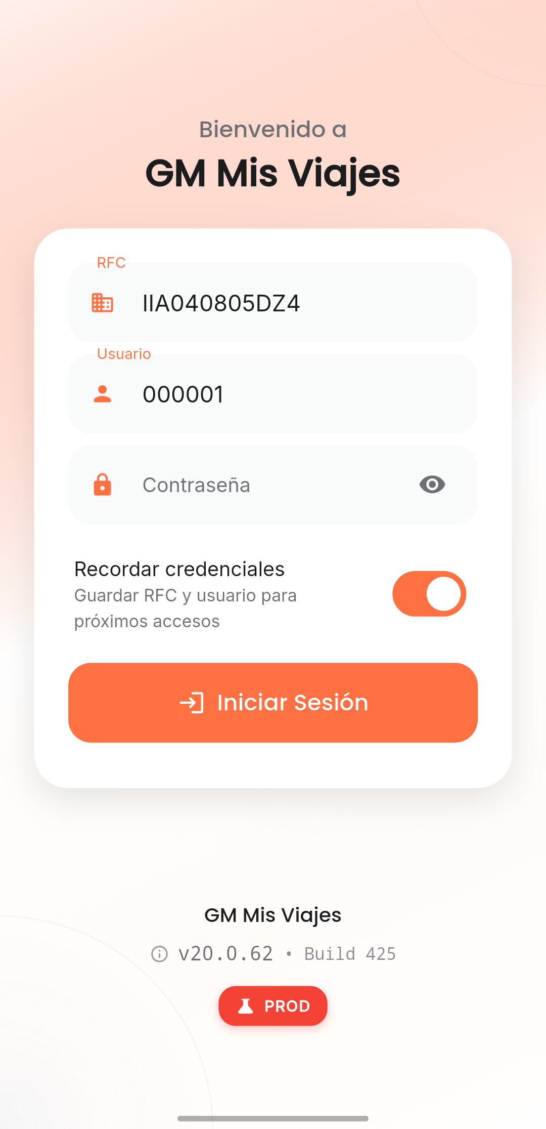
Figura 1. Pantalla de inicio de sesión
1. Escriba el RFC de su empresa en el primer campo. Por ejemplo, XAXX010101000. En Guatemala, este campo pide el NIT.
2. Escriba su número de usuario en «Usuario».
3. Escriba su contraseña en «Contraseña».
4. Presione «Iniciar Sesión».
Si activa «Recordar credenciales», la aplicación guarda el RFC y el usuario para la próxima vez. La contraseña no se guarda.
En la parte de abajo de esta pantalla aparece la versión de la aplicación. Si necesita reportar un problema, indique esa versión.
La primera vez que entra, la aplicación le muestra una introducción corta de cinco pantallas. Puede avanzar con «Siguiente» y terminar con «Comenzar».

Si ya tiene la sesión abierta en otro celular
Solo se puede usar la aplicación en un celular a la vez. Si entra en uno nuevo, aparece el aviso «Sesión activa encontrada». Con «Continuar» entra en este celular y los cambios que no se hayan guardado en el otro se pierden. Con «Cancelar» se queda como estaba.

Si no puede entrar
Qué pasa | Qué hacer
La aplicación dice que el usuario o la contraseña no son correctos. | Revise el RFC, el usuario y la contraseña. Si todo está bien, pida a su administrador que revise su usuario en el ERP.
Aparece un mensaje de error de conexión. | Revise que el celular tenga internet y vuelva a intentar.
Entra, pero no ve las opciones que esperaba. | Su empresa no le ha activado esas opciones. Pida a su administrador que revise sus derechos de Mis Viajes en el ERP.

4. Recorrido por la pantalla de Inicio
El Inicio es la primera pantalla que ve al entrar. Arriba aparece su saludo, su nombre y la unidad que tiene asignada.
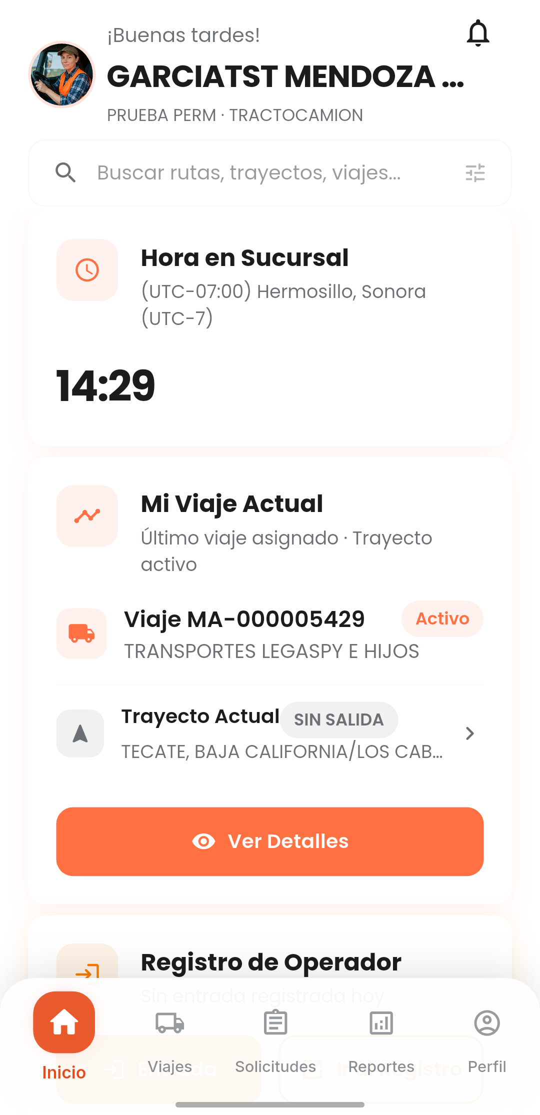
Figura 2. Inicio, parte de arriba
- La barra de búsqueda. Sirve para buscar un viaje por folio, nombre o destino. El botón de la derecha filtra por estatus.
- La campana. Abre sus notificaciones.
- «Hora en Sucursal». Muestra la hora de la sucursal de su empresa y la zona horaria. Esa es la hora oficial con la que se registran sus salidas y llegadas.
- «Mi Viaje Actual». Muestra su último viaje asignado, con el trayecto activo y su estatus. El botón «Ver Detalles» abre el detalle del trayecto.
- «Registro de Operador». Sirve para registrar su entrada y salida de turno.
- «Centro de Asistencia». Sirve para pedir ayuda o ver sus solicitudes de ayuda.
- «Gestión de Liquidaciones». Lleva a sus liquidaciones.
- «Emergencia SOS». Envía una alerta de emergencia.
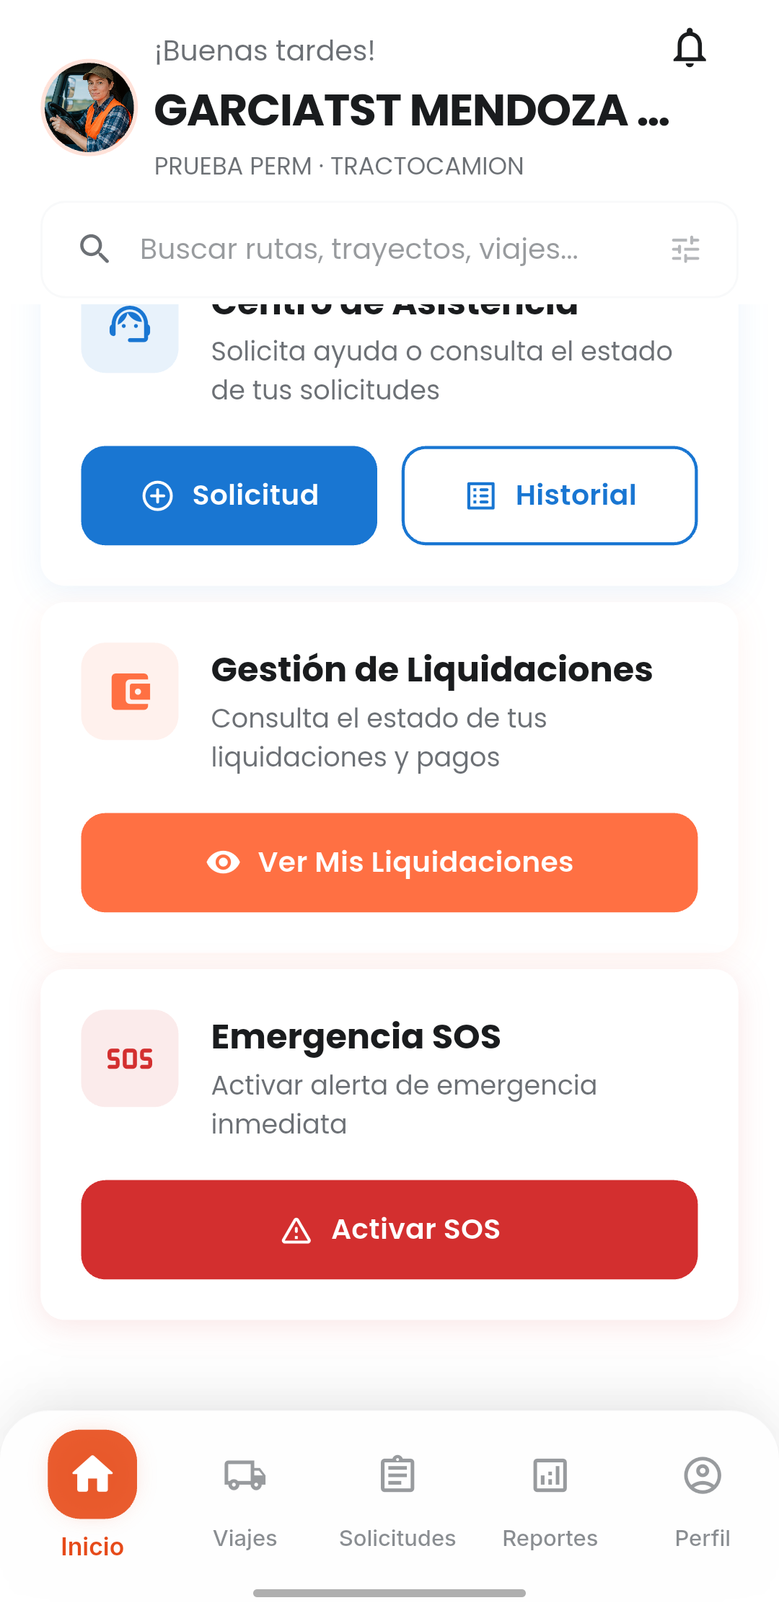
Figura 3. Inicio, parte de abajo
Bueno saberlo. Las tarjetas «Centro de Asistencia», «Gestión de Liquidaciones» y «Emergencia SOS» solo aparecen si su empresa le activó el derecho correspondiente en el ERP.

La barra inferior
En la parte de abajo hay cinco pestañas: «Inicio», «Viajes», «Solicitudes», «Reportes» y «Perfil». Si toca dos veces la pestaña en la que ya está, la pantalla se actualiza.

5. Notificaciones
La campana del Inicio abre sus notificaciones. Ahí aparecen los avisos de sus viajes y los mensajes. Cuando tiene avisos nuevos, la campana muestra un número.
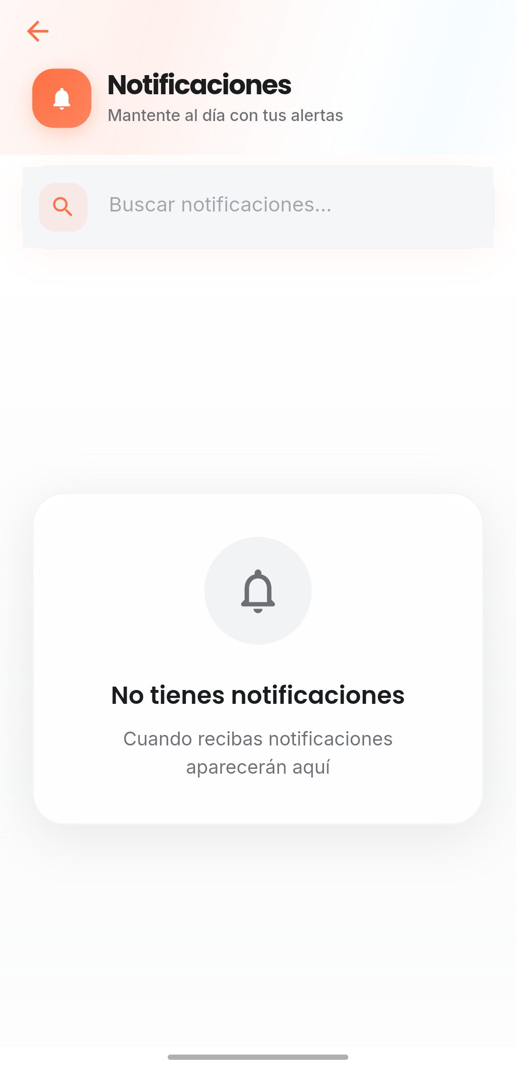
Figura 4. Notificaciones sin avisos
- Puede buscar un aviso con el campo «Buscar notificaciones...».
- Puede filtrar por tipo y por prioridad, y ordenar por fecha.
- Cada aviso se puede marcar como leído o eliminar.
- Si toca un aviso de un viaje, se abre el chat de ese trayecto.
Cuando no tiene avisos, la pantalla dice «No tienes notificaciones».

6. Mi perfil
La pestaña «Perfil» muestra sus datos tal como están en el ERP. Es solo de consulta.
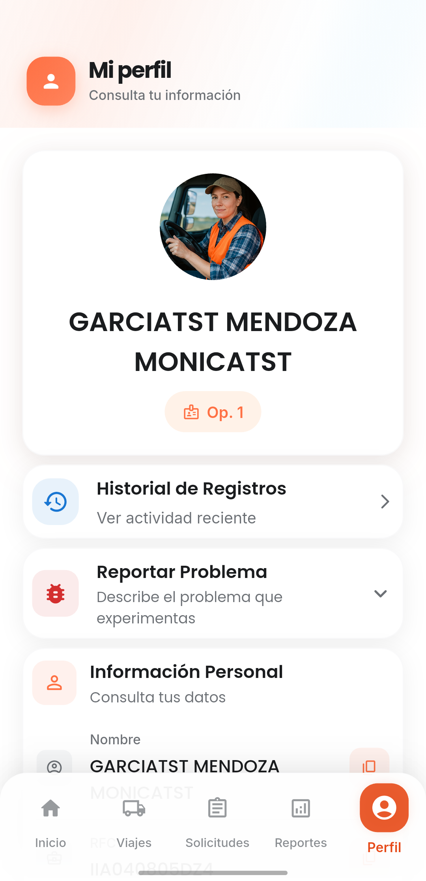
Figura 5. Perfil, parte de arriba
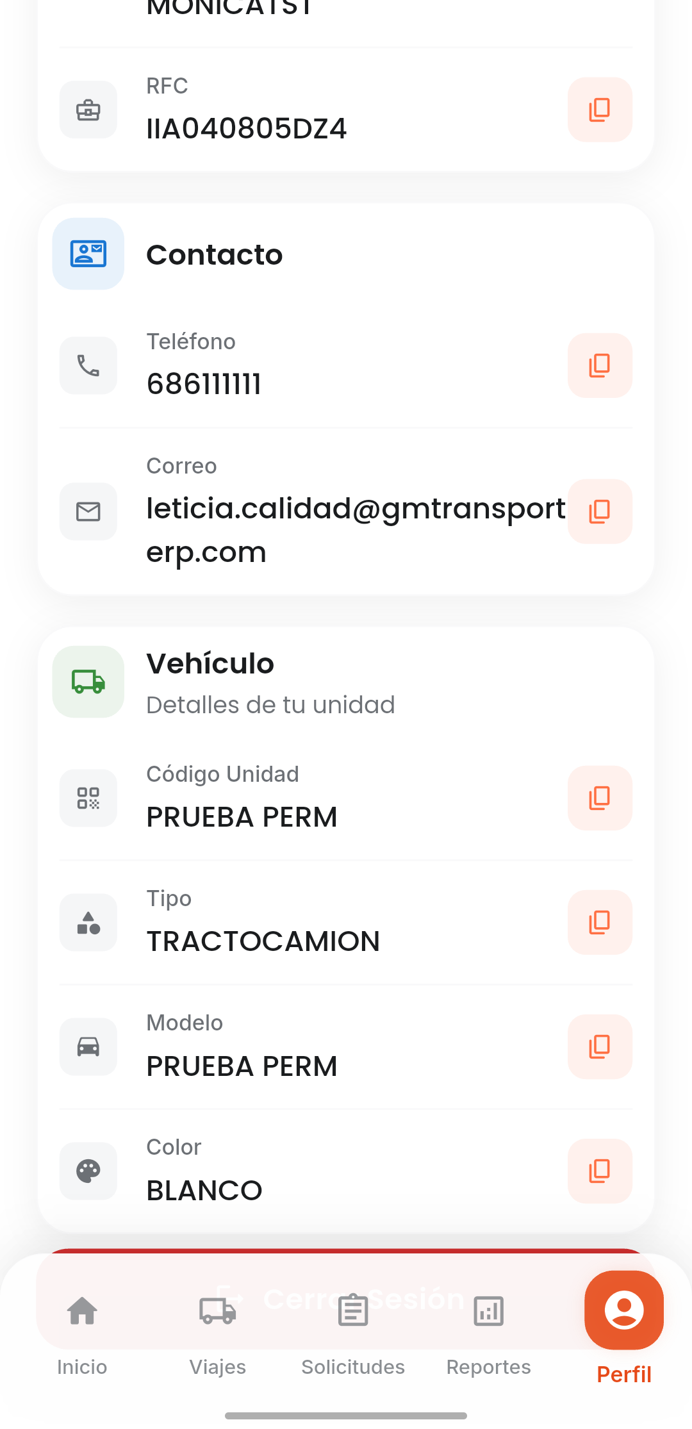
Figura 6. Perfil, datos personales, contacto y unidad
- Historial de Registros. Muestra sus entradas y salidas de turno y sus horas productivas.
- Reportar Problema. Sirve para avisar de un problema con la aplicación. Escriba el problema y presione «Enviar Reporte». Al terminar recibe un número de ticket.
- Información Personal, Contacto y Vehículo. Muestran su nombre, RFC, teléfono, correo y los datos de su unidad. Si toca un dato, se copia.
- Cerrar Sesión. Sale de la aplicación. Antes avisa que tendrá que volver a iniciar sesión y que se borran los datos guardados en el celular.
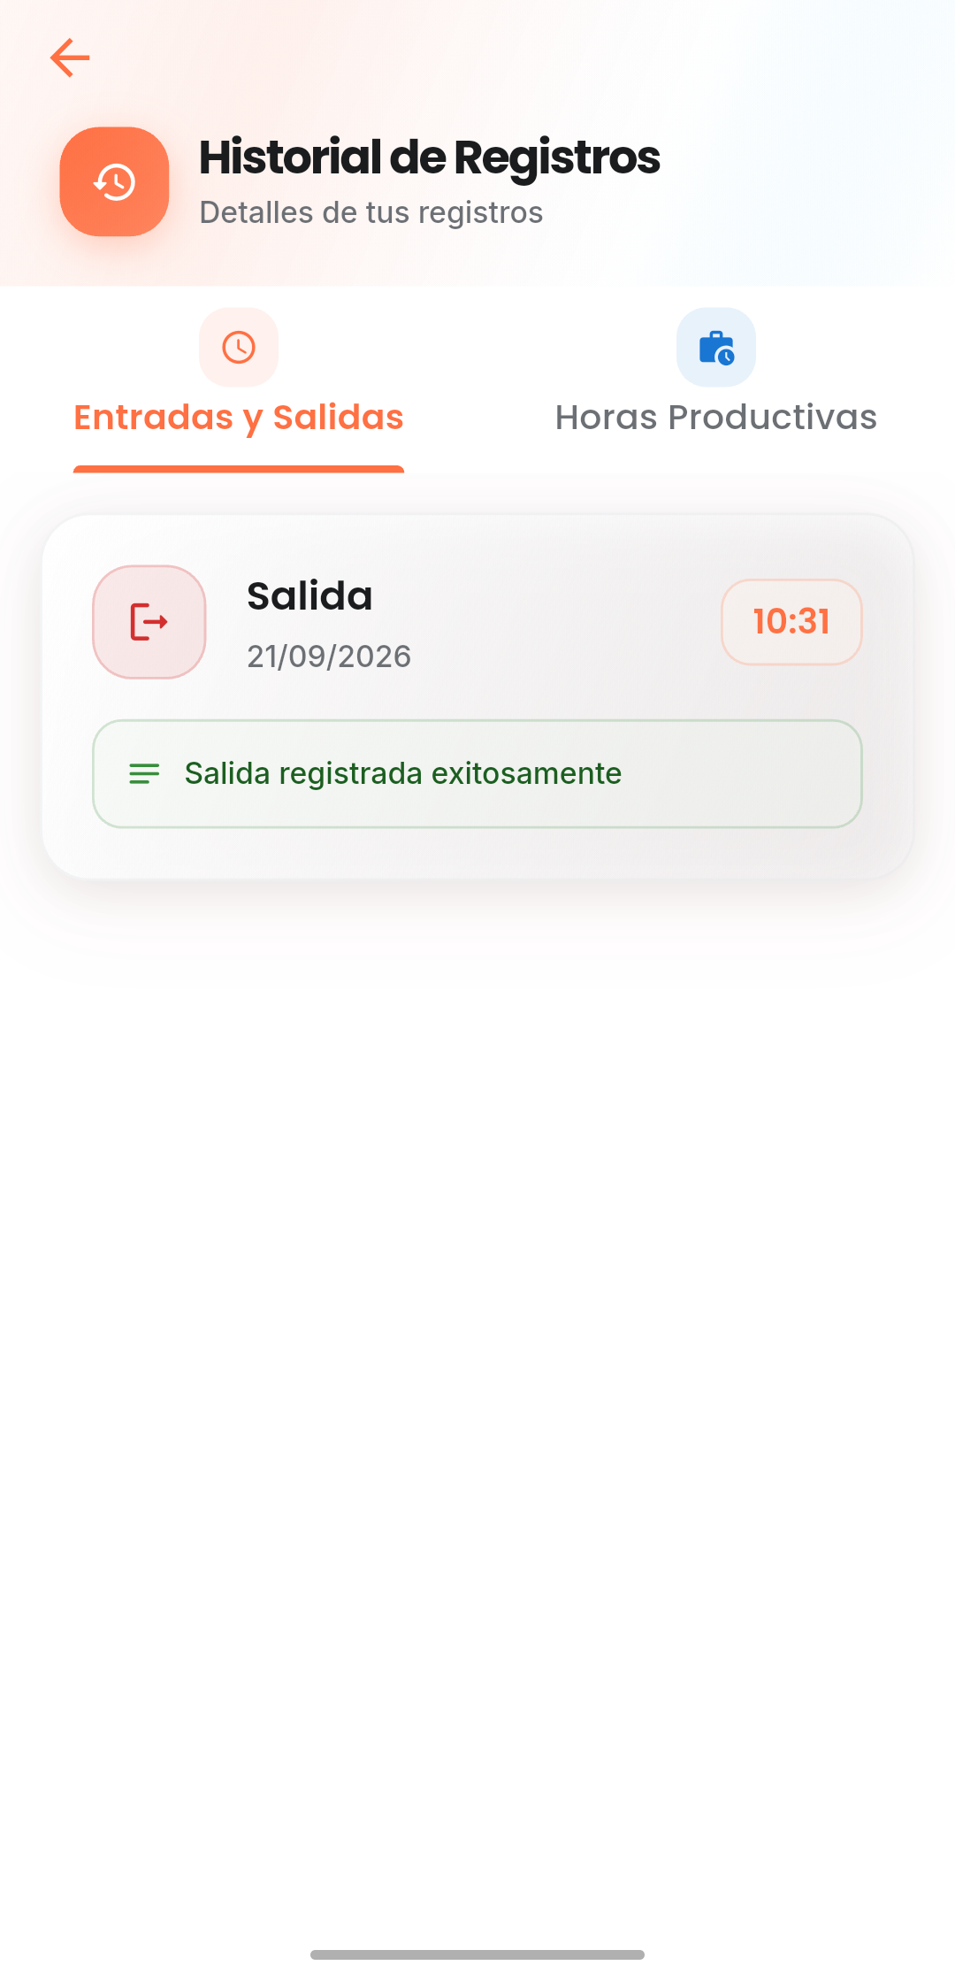
Figura 7. Historial de Registros

7. Cuando no hay internet
Mis Viajes sigue funcionando sin señal para lo más importante. Las acciones que haga sin internet se guardan en el celular y se envían solas cuando regrese la señal.
- En el Inicio hay un icono de sincronización. Dice «Sincronizado» cuando todo se envió, o cuántas acciones están pendientes.
- Si lo toca, ve la lista de acciones pendientes. Cada una muestra cuántos intentos de envío lleva.
- Si un registro de salida o llegada ya está en espera, no puede registrar el mismo otra vez. La aplicación dice «Ya existe un registro de salida pendiente para este trayecto».
Importante. El mapa y la navegación sin internet solo funcionan si descargó antes el mapa de la ruta.

Cuando hay una versión nueva de la aplicación, aparece el aviso «Actualización disponible». Si la actualización es obligatoria, solo aparece el botón para actualizar desde Google Play o App Store.

Parte 2. El trabajo de cada día

8. Registrar su entrada y salida de turno
Esta opción sirve para que su empresa sepa cuándo empieza y termina su jornada. Está en la tarjeta «Registro de Operador» del Inicio.
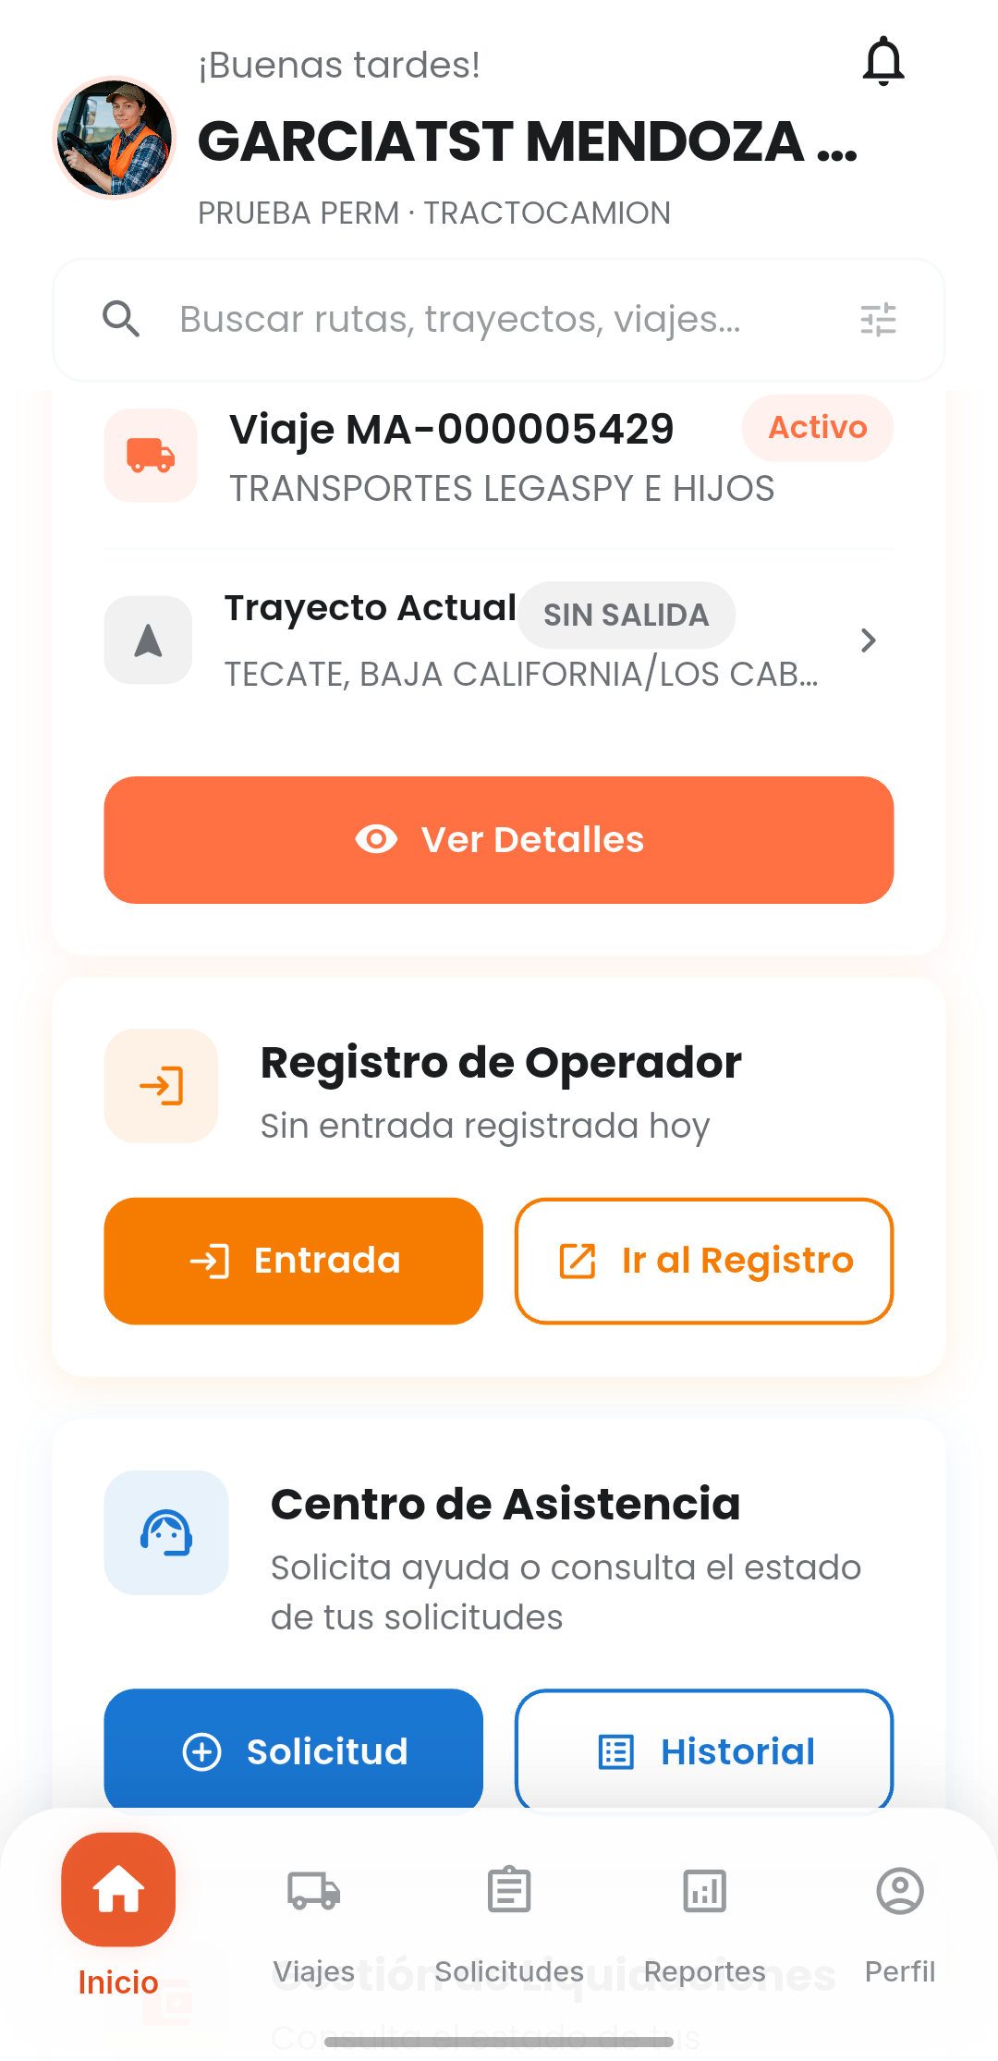
Figura 8. Tarjeta «Registro de Operador» en el Inicio
1. Al empezar su turno, presione «Entrada» y confirme en «Registrar Entrada».
2. Mientras trabaja, la tarjeta dice «Entrada registrada · Turno en curso» y muestra la duración del turno.
3. Al terminar, presione «Salida» y confirme en «Registrar Salida».
«Ir al Registro» abre la pantalla «Registro de Operador». Ahí hay dos temporizadores.
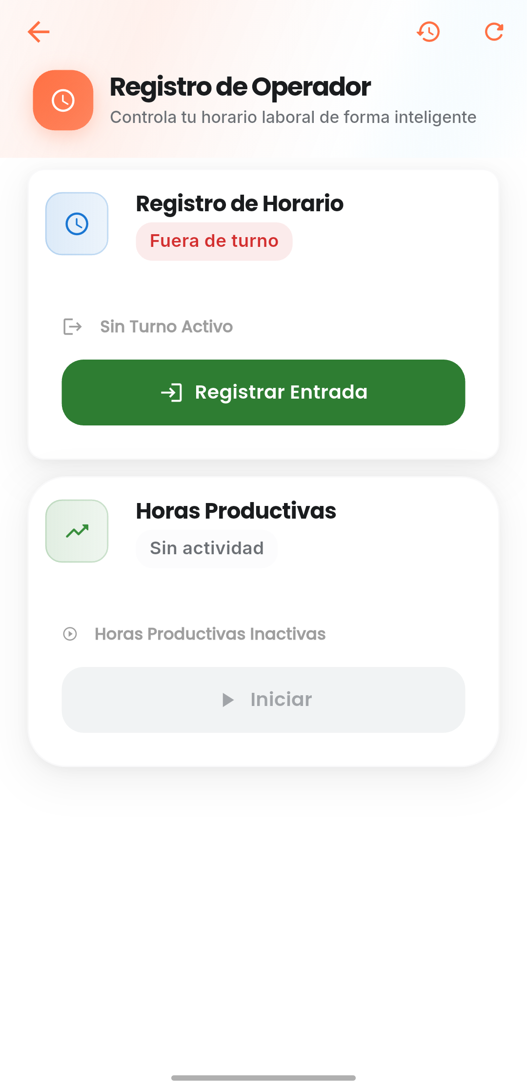
Figura 9. Pantalla «Registro de Operador»
- Turno laboral. Empieza al registrar la entrada y termina al registrar la salida. Marca el inicio y el fin de su jornada.
- Horas Productivas. Es un cronómetro que usted inicia y detiene durante el turno, para llevar el tiempo de una actividad. Solo se puede usar mientras el turno está activo. Para registrar la salida, primero detenga este cronómetro.
El icono de historial, arriba a la derecha, abre el «Historial de Registros». Tiene dos pestañas: «Entradas y Salidas» y «Horas Productivas». Es solo de consulta. Su empresa puede ver estos registros en el ERP, como se explica en la Parte 3.
Si intenta registrar una entrada teniendo ya una abierta, la aplicación dice «Ya tienes una entrada registrada. Debes registrar salida primero.».

9. Sus viajes
La pestaña «Viajes» muestra la lista de sus viajes.
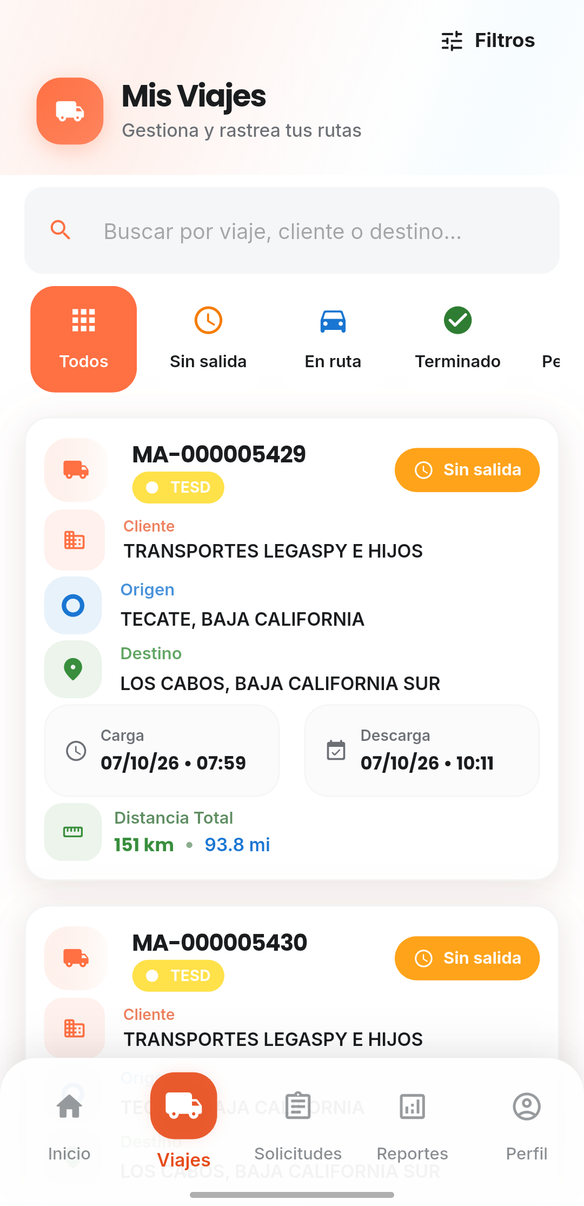
Figura 10. Lista de viajes
Cada viaje muestra su número, su estatus, el cliente, el origen y el destino, las fechas de carga y descarga y la distancia total. Los estatus tienen un color.
Estatus | Qué significa
Sin salida | El viaje está asignado, pero el operador no ha registrado la salida.
En ruta | Ya se registró la salida y todavía no la llegada.
Terminado | Ya se registró la llegada y el viaje no tiene liquidación pendiente.
Pendiente a liquidar | Ya se registró la llegada y el viaje está en espera de liquidarse.

Buscar y filtrar
- Los botones «Todos», «Sin salida», «En ruta», «Terminado» y «Pendiente» muestran solo los viajes de ese estatus.
- El campo «Buscar por viaje, cliente o destino...» encuentra un viaje por esos datos.
- Para ver viajes de otras fechas, presione «Filtros».
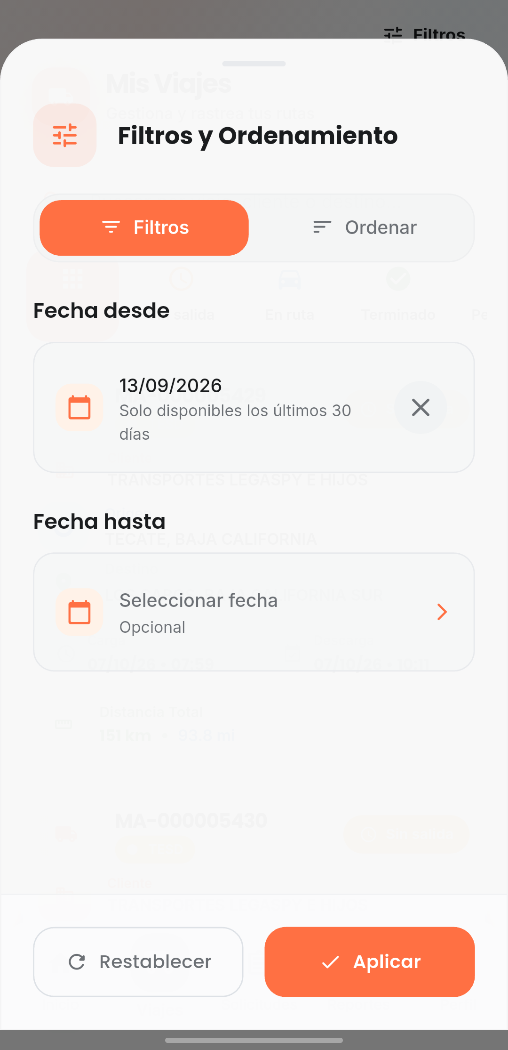
Figura 11. Filtros de fecha
En «Filtros» elige «Fecha desde» y, si quiere, «Fecha hasta». La aplicación avisa cuántos días atrás puede consultar. En este ejemplo dice «Solo disponibles los últimos 30 días». Ese límite lo decide su empresa en el ERP, como se explica en la Parte 3.
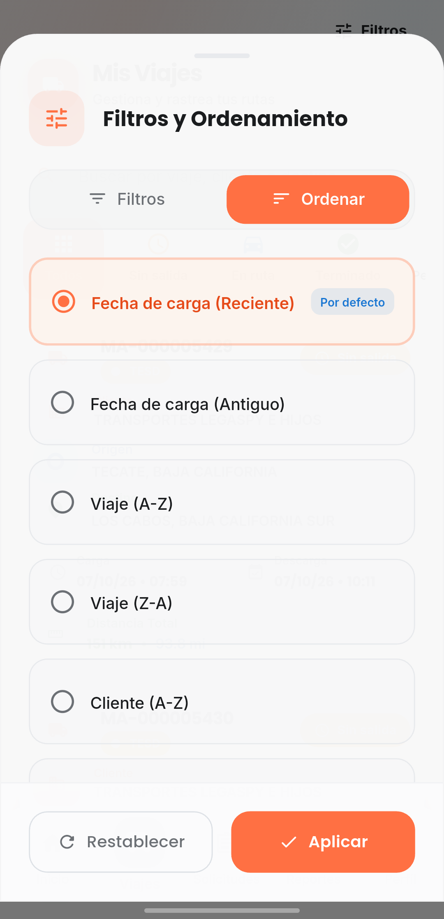
Figura 12. Ordenar los viajes
La pestaña «Ordenar» permite ordenar por fecha de carga, viaje, cliente o estatus.
Importante. Si la lista falla al cargar, aparece el botón «Reintentar». En esa pantalla el texto de error dice «Vuela a intentar». Quiere decir «Vuelva a intentar».

10. Los trayectos de un viaje
Al tocar un viaje se abre la lista de sus trayectos.
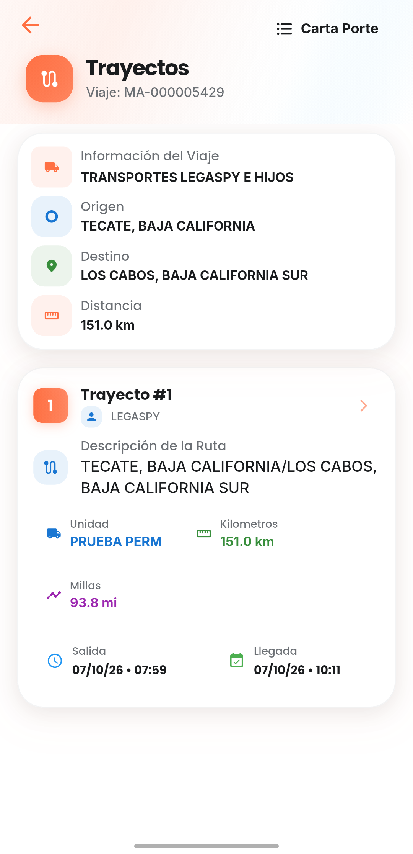
Figura 13. Trayectos de un viaje
Cada trayecto muestra la ruta, la unidad, los kilómetros y millas, y la fecha y hora de salida y llegada. El botón «Carta Porte» de arriba abre los documentos del viaje.

La carta porte
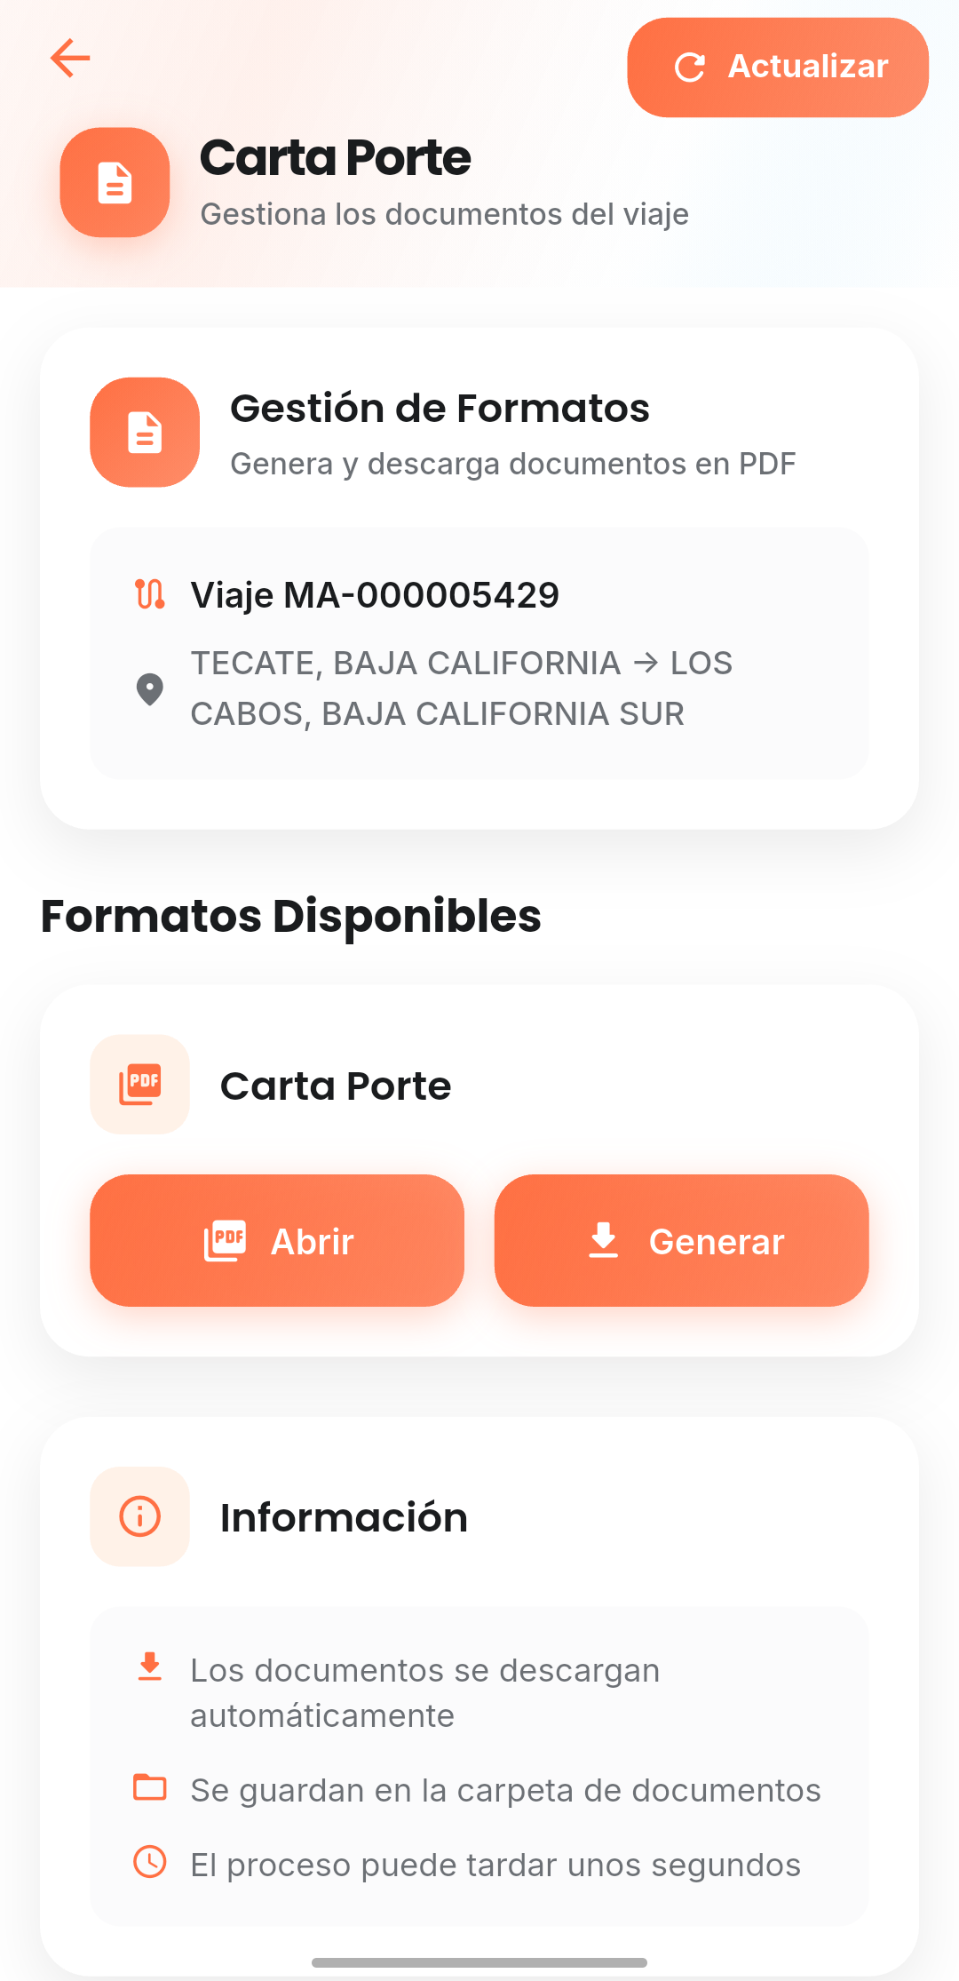
Figura 14. Pantalla Carta Porte
- Abrir. Abre la carta porte que ya existe.
- Generar. Crea una carta porte nueva. La aplicación pregunta «Se generará una nueva carta porte. ¿Deseas continuar?».
Los documentos se descargan solos y se guardan en la carpeta de documentos del celular. El proceso puede tardar unos segundos. El formato del documento lo define su empresa en el ERP.

11. El detalle de un trayecto
Es la pantalla principal del trabajo en ruta. Se llega tocando un trayecto, o con «Ver Detalles» desde el Inicio.
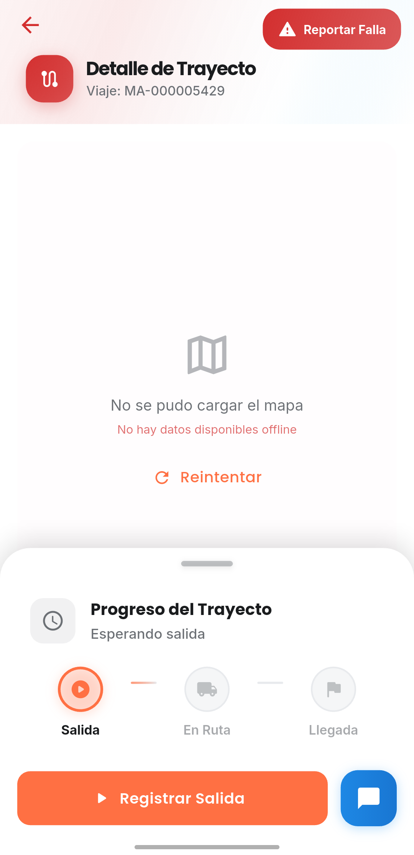
Figura 15. Detalle del trayecto
- El mapa. Muestra la ruta del trayecto.
- «Progreso del Trayecto». Marca en qué paso va: «Salida», «En Ruta» o «Llegada».
- El botón grande de abajo. Cambia según el paso: «Registrar Salida», «Registrar Llegada» u otro. Se explica en la siguiente sección.
- El botón azul con una burbuja. Abre el chat del trayecto.
- «Reportar Falla». Arriba a la derecha, sirve para reportar una falla de la unidad.
Importante. Si el mapa no carga, la pantalla dice «No se pudo cargar el mapa». Presione «Reintentar». Si sigue sin cargar, revise su internet. Aun sin mapa puede registrar la salida y la llegada.

Si desliza hacia arriba la hoja de abajo, aparece el menú completo del trayecto.
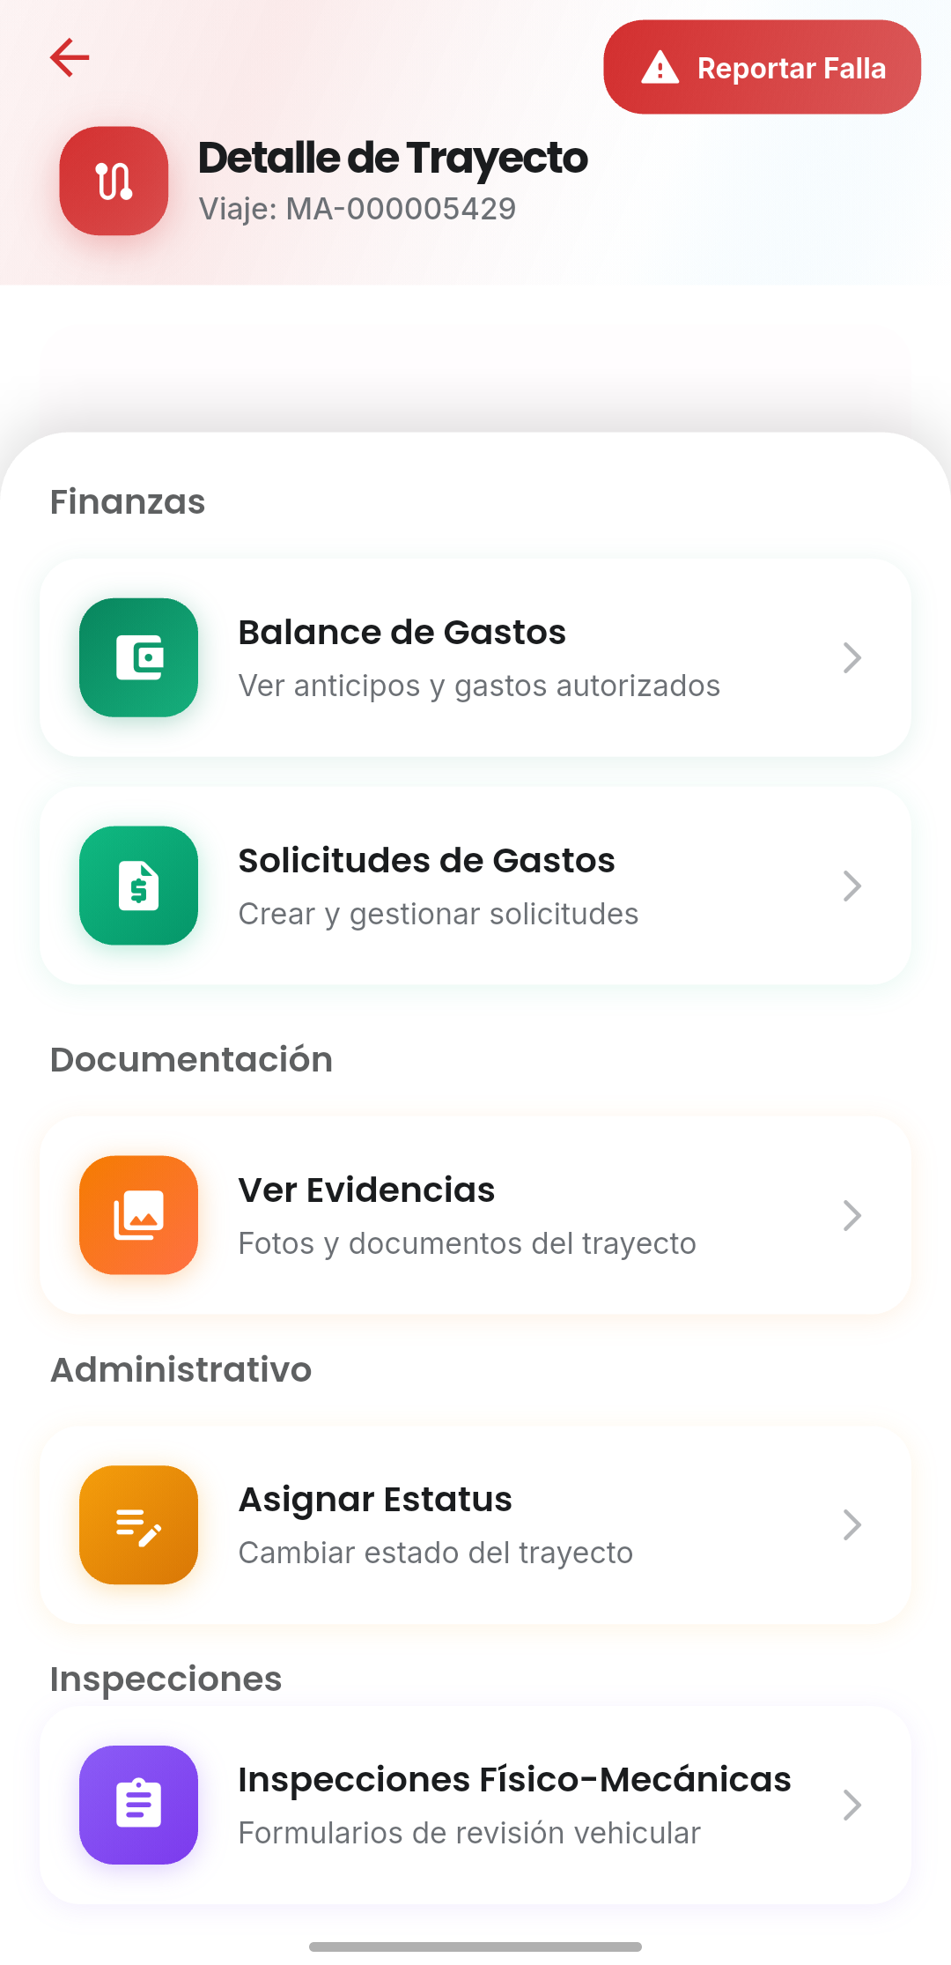
Figura 16. Menú del trayecto
Opción | Para qué sirve
Balance de Gastos | Ver los anticipos y gastos autorizados del trayecto.
Solicitudes de Gastos | Crear y consultar solicitudes de gasto.
Ver Evidencias | Subir y consultar fotos y documentos del trayecto.
Asignar Estatus | Cambiar el estado del trayecto.
Inspecciones Físico-Mecánicas | Hacer o consultar la revisión de la unidad.

12. Registrar la salida y la llegada
El botón grande del detalle del trayecto cambia según el momento del viaje y según lo que su empresa le permite hacer.
Lo que ve en el botón | Cuándo aparece y qué hace
Registrar Salida | El trayecto no tiene salida. Abre el formulario para registrarla.
Registrar Llegada | El trayecto ya tiene salida y no tiene llegada. Abre el formulario para registrarla.
Solicitar Salida o Solicitar Llegada | Su empresa no le permite registrar directo. El botón avisa al centro de control con su ubicación, y ellos lo registran.
Ver Ruta en Mapa | El trayecto está en ruta. Abre la navegación guiada.
Completar Documentación | Ya tiene llegada y falta completar la documentación.
Trayecto Terminado o Pendiente Liquidar | El trayecto ya está completo. El botón no se puede presionar.

Registrar la salida
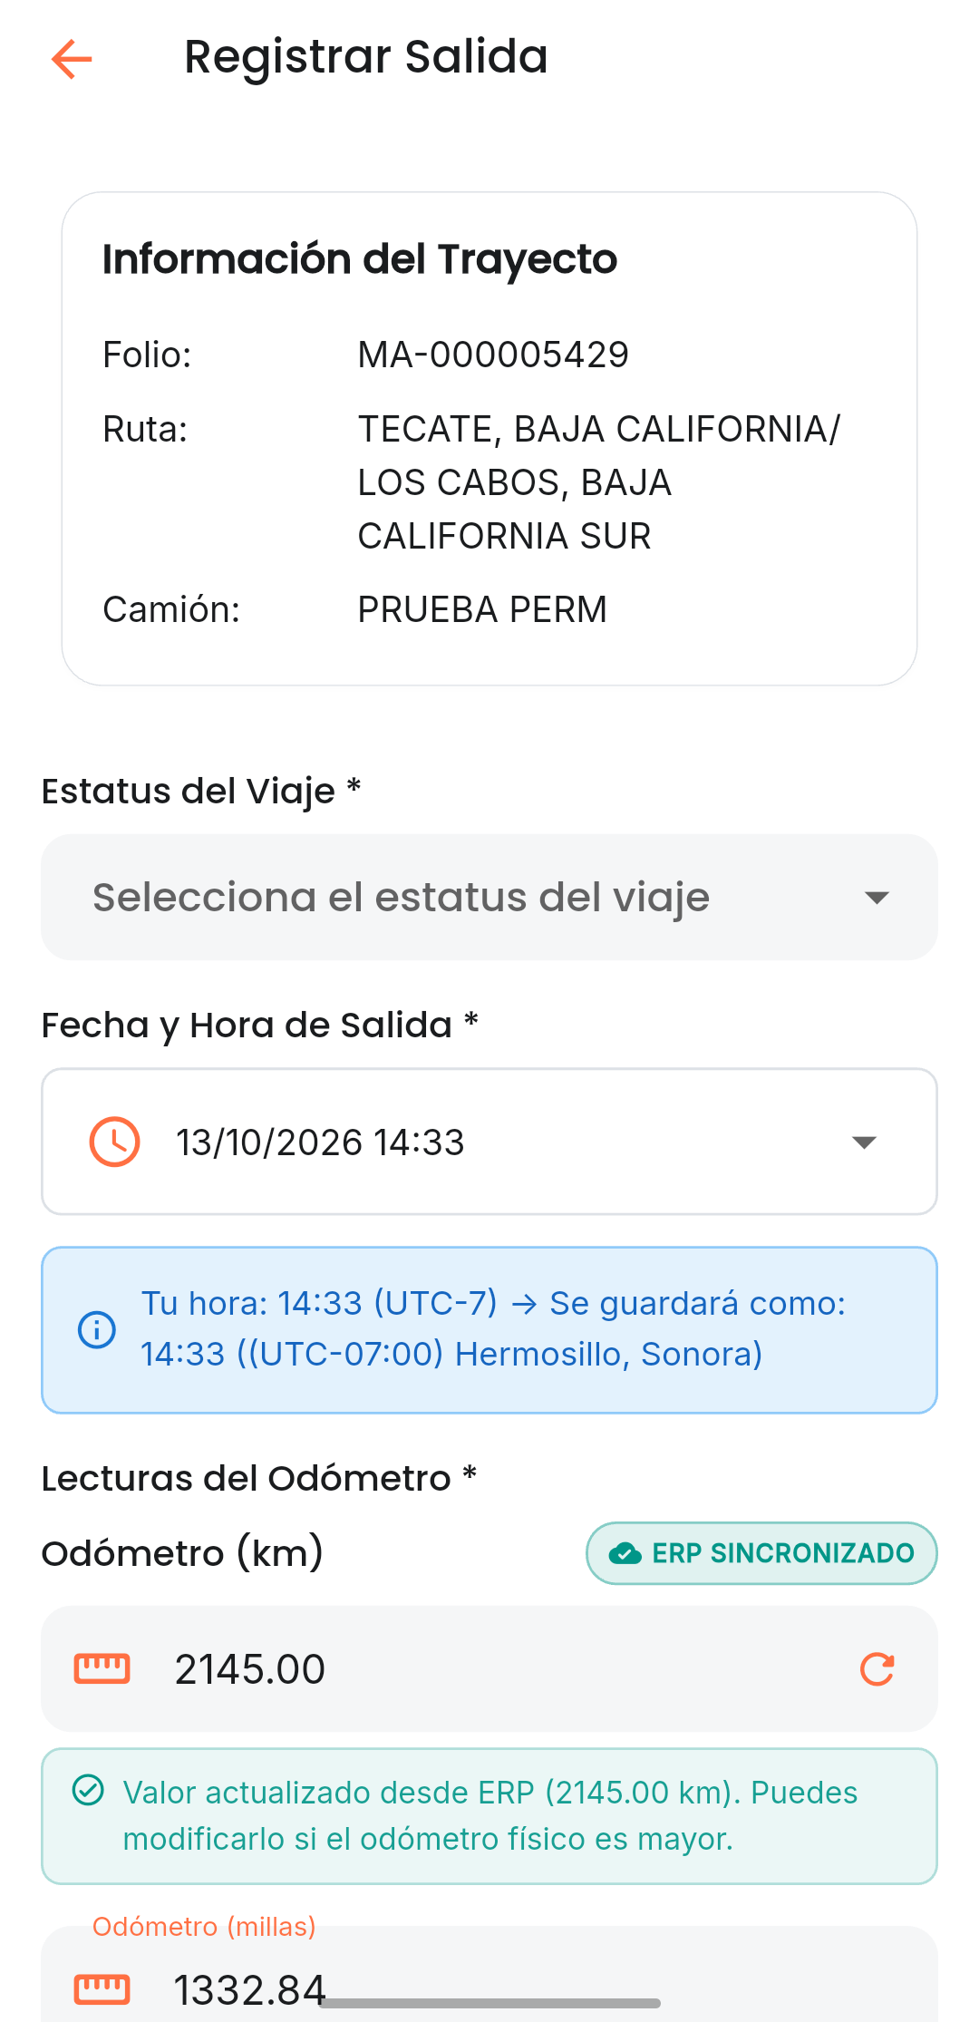
Figura 17. Formulario «Registrar Salida», parte de arriba
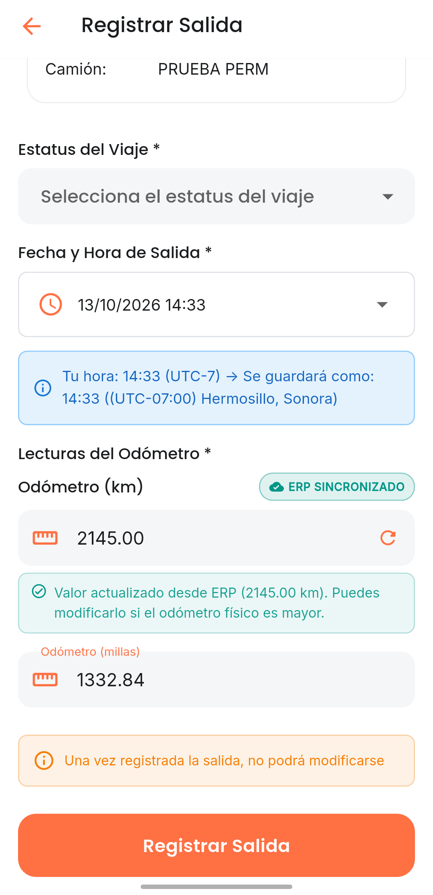
Figura 18. Formulario «Registrar Salida», parte de abajo
1. Revise en «Información del Trayecto» que el folio, la ruta y el camión sean los correctos.
2. Elija el «Estatus del Viaje». Si su empresa no le permite elegirlo, el campo ya viene con un estatus fijo.
3. Revise «Fecha y Hora de Salida». La aplicación le avisa a qué hora oficial de la sucursal se va a guardar.
4. Revise las «Lecturas del Odómetro». El valor viene del ERP y puede corregirlo si el odómetro de la unidad marca más.
5. Presione «Registrar Salida».
Importante. Una vez registrada la salida, no se puede modificar. Revise bien antes de presionar el botón.

- La fecha. Si su empresa activó las fechas automáticas, la fecha y hora no se pueden cambiar. Dice «Automático, tomado de la hora de la sucursal». Si no, usted la elige, pero no puede ser una hora futura.
- El odómetro. Los kilómetros y las millas se convierten solos. Si escribe un valor menor al del ERP, se guarda el mayor.
- La ubicación. La salida necesita el GPS. Sin él, la aplicación no la registra.

Registrar la llegada
Es igual que la salida y tiene dos diferencias. Primero, el campo es «Fecha y Hora de Llegada». Segundo, hay una sección «Estatus de Unidades» donde elige el estatus de cada unidad del trayecto: el camión, la carga 1, el dolly y la carga 2. Las unidades que existen en el trayecto son obligatorias.

Cuando el trayecto usa geocerca
Algunos trayectos registran solos la salida y la llegada cuando la unidad entra o sale de un lugar marcado en el mapa. Esa marca se llama geocerca.
- Si su empresa le permite registrar manualmente, el botón dice «Registrar Salida (Geocerca)» o «Registrar Llegada (Geocerca)».
- Si no se lo permite, el botón dice «No puedes dar salida manual - Geocerca activada» y no se puede presionar. Espere a que el sistema lo registre solo.

Navegación guiada
«Ver Ruta en Mapa» solo funciona en un trayecto con salida y sin llegada. Presione «Iniciar Navegación» y siga las indicaciones. Si se desvía, la aplicación pregunta si quiere recalcular la ruta. Al llegar, presione «Finalizar».

Asignar un estatus
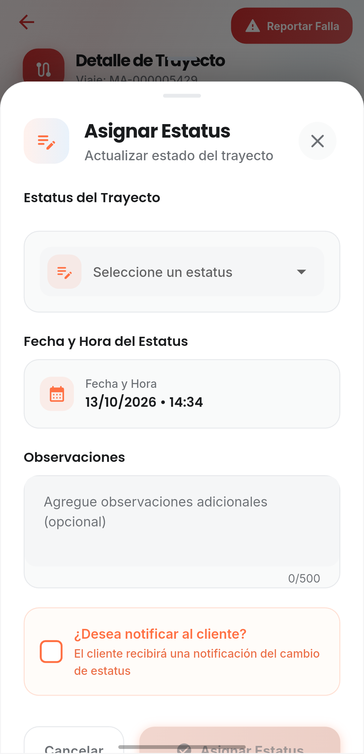
Figura 19. Hoja «Asignar Estatus»
1. En el menú del trayecto, presione «Asignar Estatus».
2. Elija el estatus en «Estatus del Trayecto».
3. Revise la «Fecha y Hora del Estatus» y, si quiere, escriba una observación.
4. Si quiere que el cliente reciba un aviso del cambio, marque «¿Desea notificar al cliente?».
5. Presione «Asignar Estatus».

13. Evidencias del trayecto
En «Ver Evidencias» sube las fotos y documentos que respaldan el trayecto.
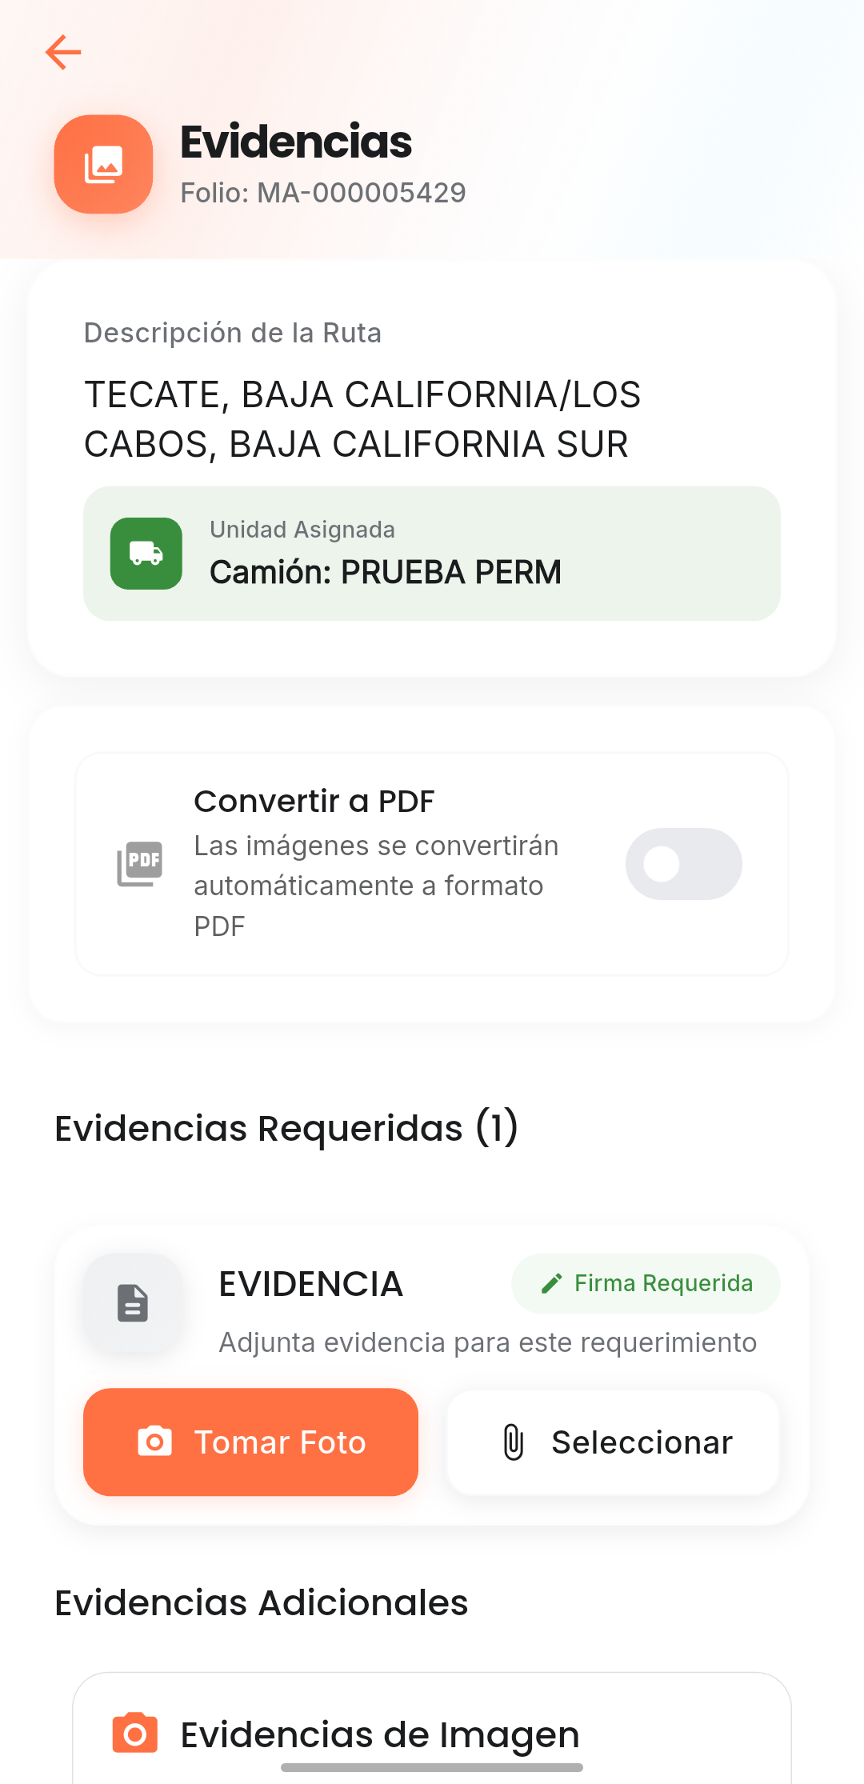
Figura 20. Pantalla de evidencias
- Evidencias Requeridas. Son las que su empresa pide para este trayecto. Cada una indica si necesita firma.
- «Tomar Foto». Abre la cámara.
- «Seleccionar». Permite elegir una imagen o un documento PDF del celular.
- «Convertir a PDF». Si lo activa, las fotos se guardan como un PDF.
- Evidencias Adicionales. Sirven para subir fotos que no estaban pedidas.
Al subir una evidencia, la aplicación pide una descripción de por lo menos tres caracteres. Cuando termina, dice «Evidencia subida correctamente».

Firma del cliente
Si la evidencia pide firma, el cliente la dibuja en la pantalla del celular. Después la acomoda sobre el documento arrastrándola, y presiona «Colocar Firma» y «Guardar Documento». La firma tiene que tener trazos reales. Si no, la aplicación dice «La firma no es válida».
Importante. Cada tipo de evidencia depende de un derecho. Si no ve el botón «Tomar Foto» o «Seleccionar», su empresa no se lo activó.

14. Gastos del viaje
Desde el menú del trayecto puede consultar los anticipos y pedir que se le autoricen gastos.
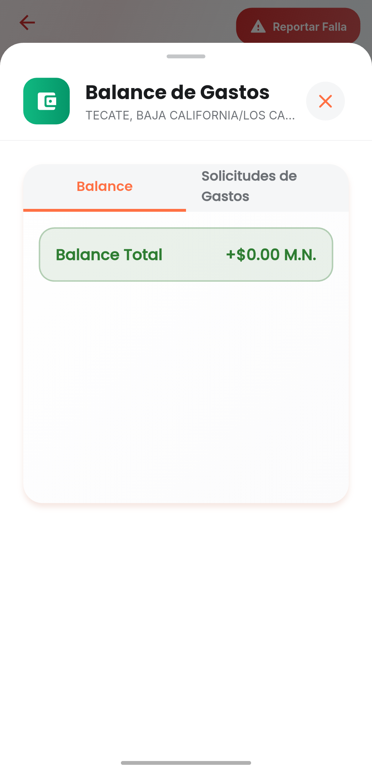
Figura 21. Balance de Gastos
«Balance de Gastos» compara el anticipo que recibió contra los gastos autorizados. Si no tiene anticipos ni gastos, el balance dice +$0.00.

Solicitar un gasto
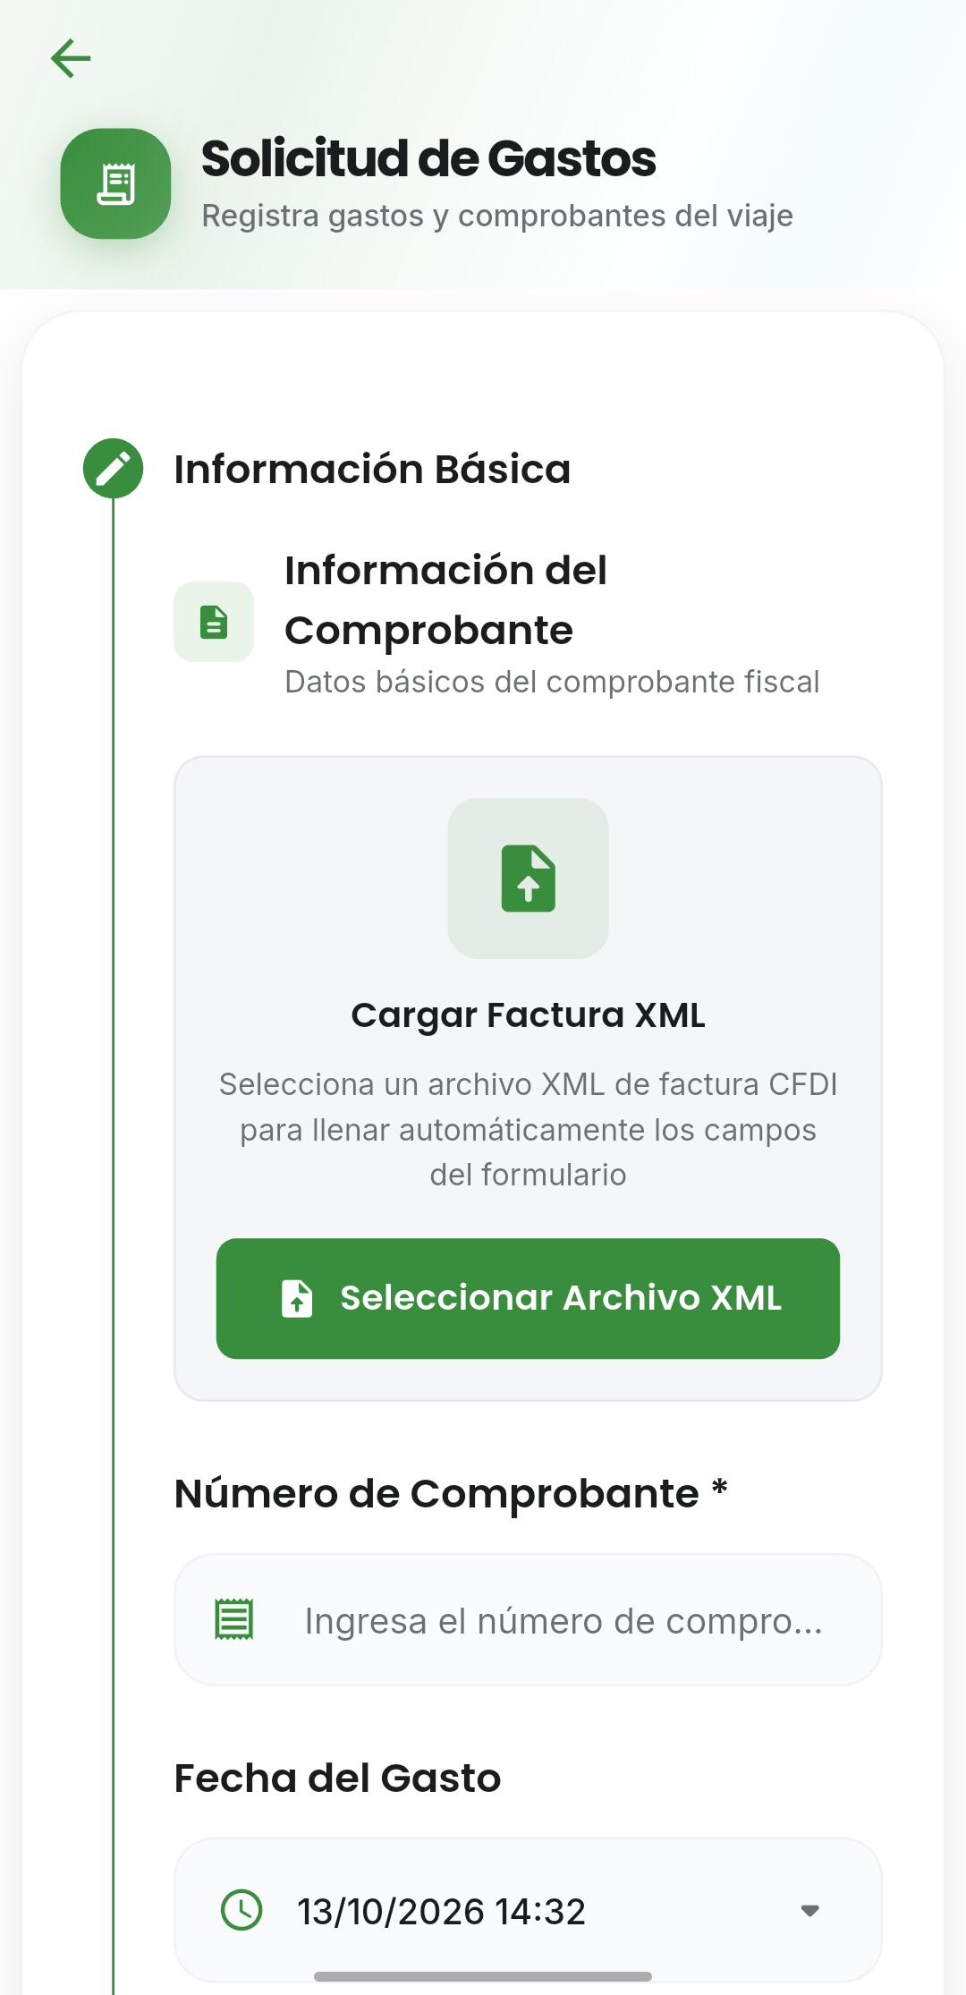
Figura 22. Solicitud de Gastos, primer paso
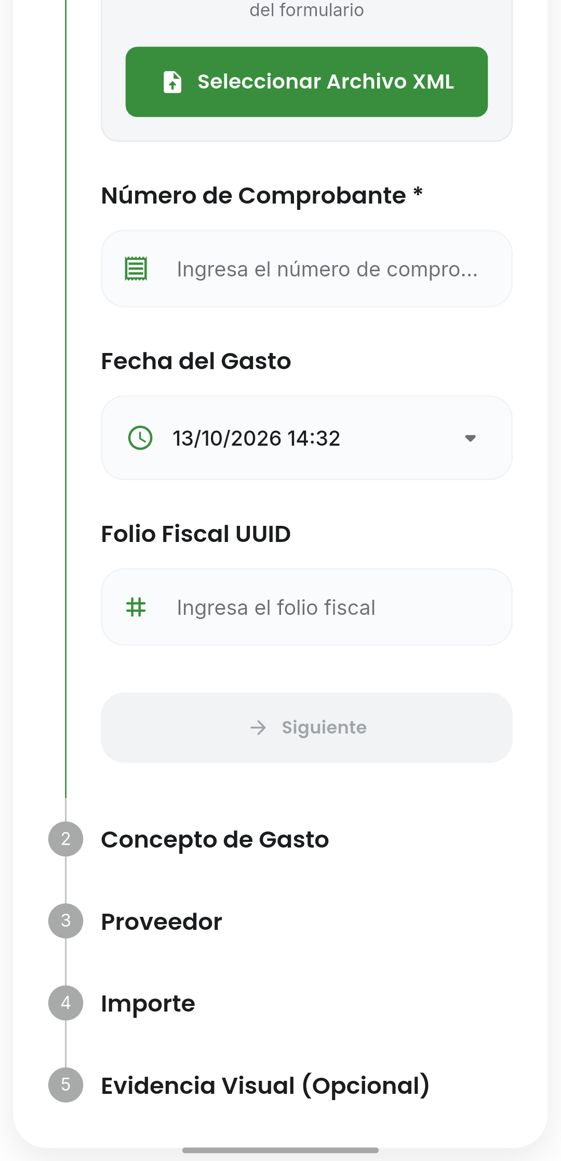
Figura 23. Solicitud de Gastos, resto del primer paso
En «Solicitudes de Gastos» presione «Nuevo Gasto». La solicitud se llena en cinco pasos.
Paso | Qué se captura
1. Información Básica | En México puede cargar el XML de la factura con «Seleccionar Archivo XML» y la aplicación llena los datos. Después revise el «Número de Comprobante», que es obligatorio, y la «Fecha del Gasto».
2. Concepto de Gasto | Elija el concepto. Según el concepto, pide litros, galones u odómetro.
3. Proveedor | Elija el proveedor del catálogo.
4. Importe | Elija la moneda y el impuesto, y capture el subtotal. Si la moneda es dólares, pide el tipo de cambio. La aplicación calcula el total.
5. Evidencia Visual | Es opcional. Adjunte fotos o PDF del comprobante. Cada una lleva una descripción de 10 a 50 caracteres.

Al final presione «Crear Solicitud». Cuando todo sale bien, dice «¡Solicitud creada exitosamente!». Cada solicitud aparece en la lista con el estado «Autorizado», «Pendiente» o «Rechazado».
Importante. Si la liquidación del viaje ya se cerró, la aplicación no deja crear la solicitud y lo dice con un mensaje.

15. Sus liquidaciones
La tarjeta «Gestión de Liquidaciones» del Inicio abre la pantalla de liquidaciones.
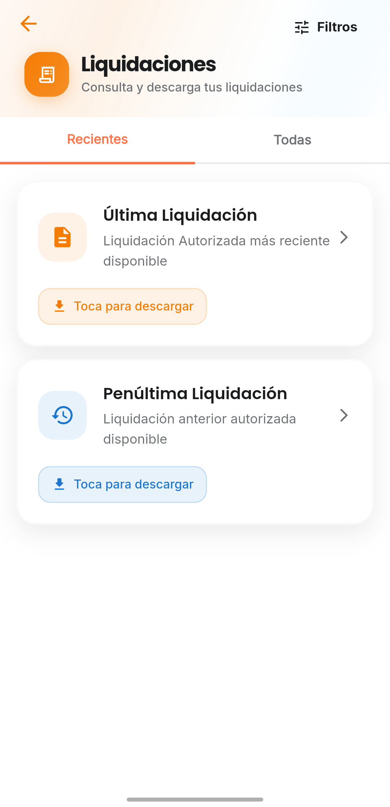
Figura 24. Liquidaciones recientes
La pestaña «Recientes» tiene la «Última Liquidación» y la «Penúltima Liquidación», las dos autorizadas. Toque «Toca para descargar» para guardar el PDF en el celular. Cuando termina, aparece «Abrir PDF descargado».
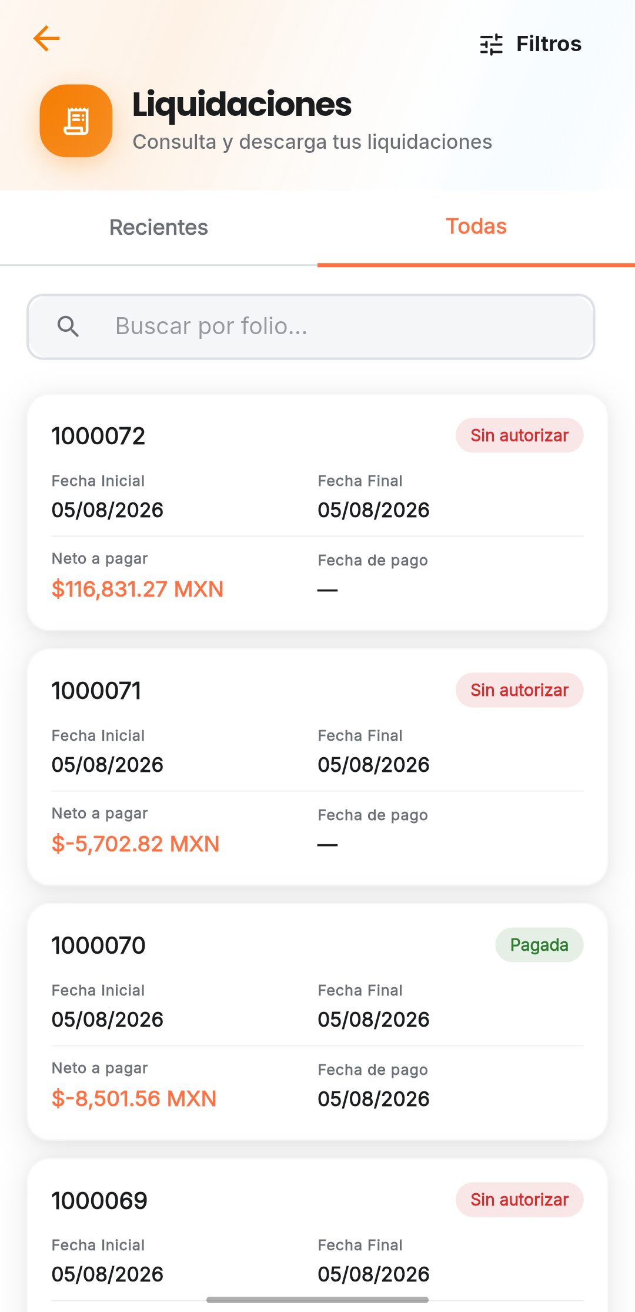
Figura 25. Todas las liquidaciones
La pestaña «Todas» muestra el folio, el estado, las fechas, el neto a pagar con su moneda y la fecha de pago.
Estado | Qué significa
Sin autorizar | La liquidación todavía no ha sido autorizada.
Autorizada | La liquidación ya fue autorizada y está en espera de pago.
Pagada | La liquidación ya se pagó y tiene fecha de pago.

Puede buscar por folio y usar «Filtros» para elegir fechas, estado, moneda y estatus de pago.
Bueno saberlo. El formato del PDF de la liquidación lo define su empresa en el ERP.

16. El chat del trayecto
El botón azul del detalle abre un chat con el centro de control sobre ese trayecto. Escriba su mensaje en «Escribe un mensaje...» y envíelo.
- No se aceptan enlaces que empiecen con http. Use enlaces seguros.
- Los enlaces de mapa aparecen como «Ver ubicación».
- Antes de abrir un enlace, la aplicación pregunta si quiere abrirlo en el navegador.

17. Inspecciones físico-mecánicas
Son las revisiones de la unidad. Se hacen desde el menú del trayecto, en «Inspecciones Físico-Mecánicas».
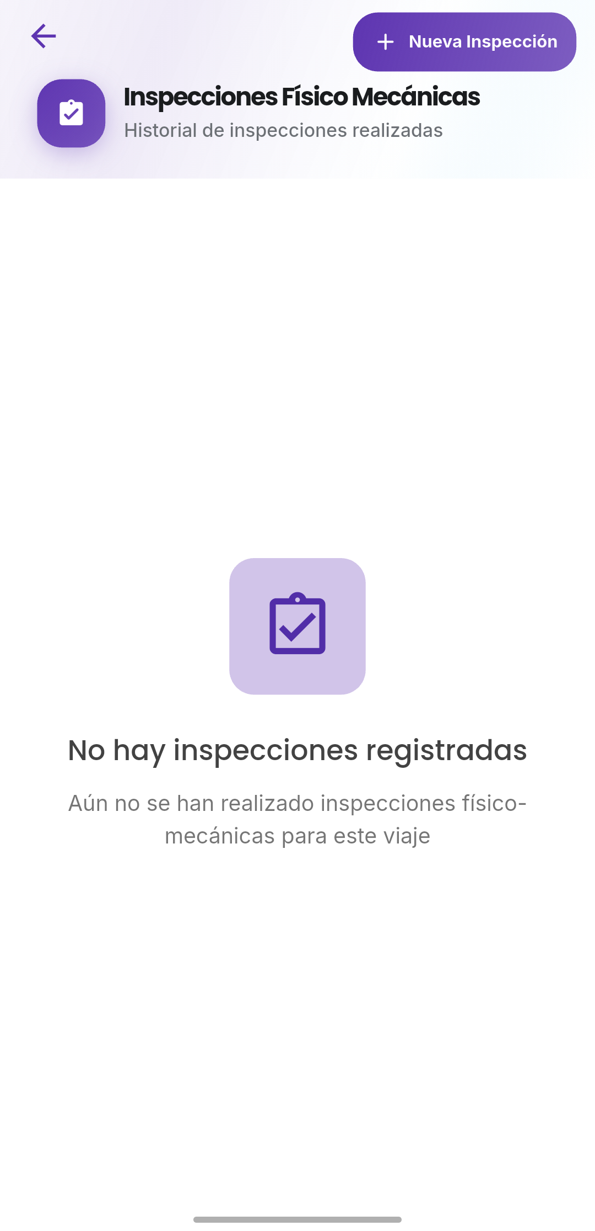
Figura 26. Lista de inspecciones
La lista muestra las inspecciones ya hechas del viaje. Si no hay ninguna, dice «No hay inspecciones registradas».
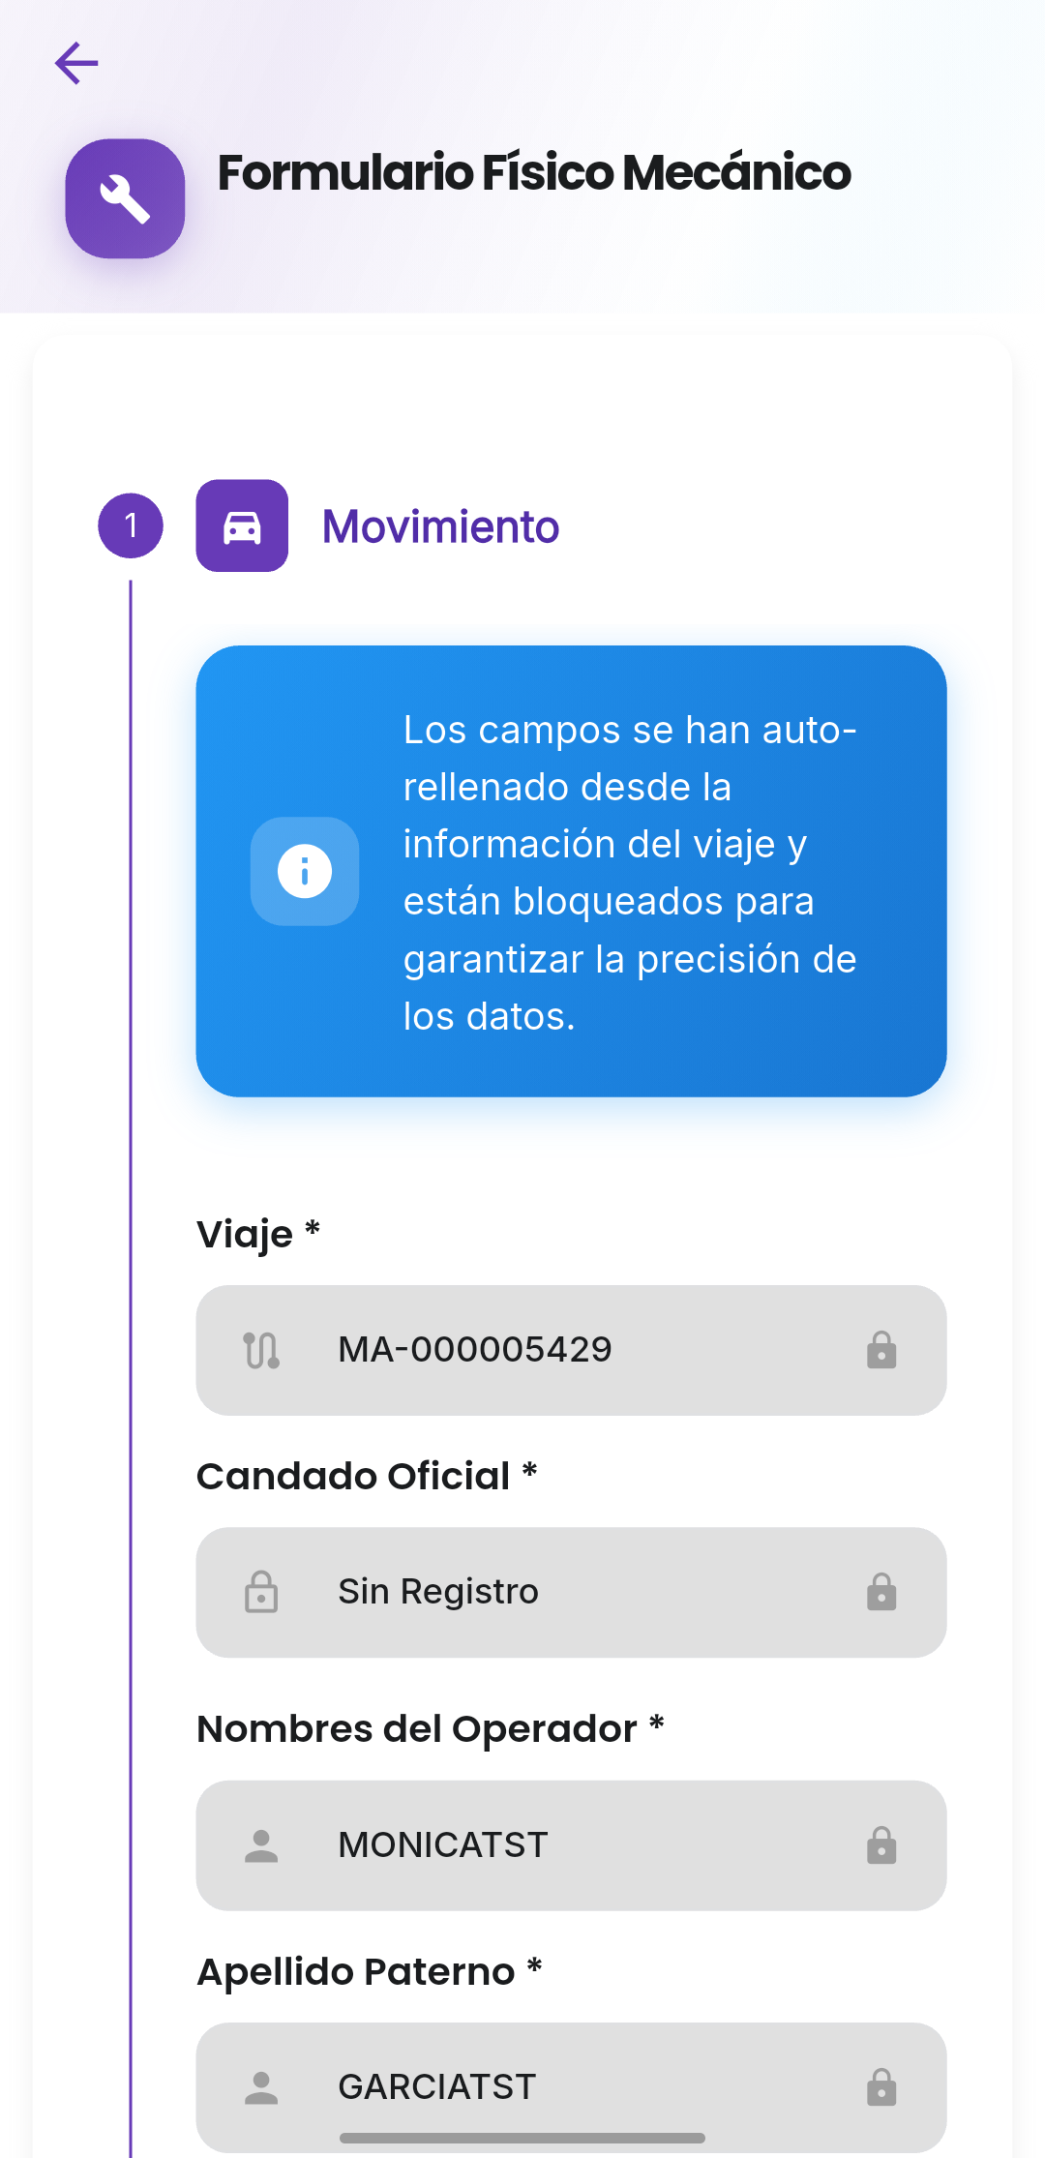
Figura 27. Formulario Físico Mecánico
«Nueva Inspección» abre el formulario. Los datos del viaje, el operador y la unidad ya vienen llenos y están bloqueados. El formulario avanza por pasos: «Movimiento», «Unidad», «Preguntas», «Seguridad» y, si la empresa lo pide, «Firma Digital».
- Cuando una respuesta es «No» o «Mal», la aplicación pide una descripción.
- Esas respuestas generan reportes de falla. Antes de enviarlos, la aplicación pregunta si quiere enviarlos ahora.
- Si sale del formulario a medias, pierde lo que llevaba. La aplicación pregunta «¿Salir del formulario?».
- Al terminar, dice «¡Enhorabuena!» y ofrece «Ver PDF de la Inspección».
En cada inspección de la lista puede ver el detalle y el PDF, enviarla por correo y reenviar los reportes. Para enviar por correo, su empresa tiene que haber configurado los destinatarios. Si no, la aplicación dice «Correos no configurados».

18. Solicitudes de viaje
La pestaña «Solicitudes» sirve para pedir un viaje nuevo y ver el estado de sus solicitudes.
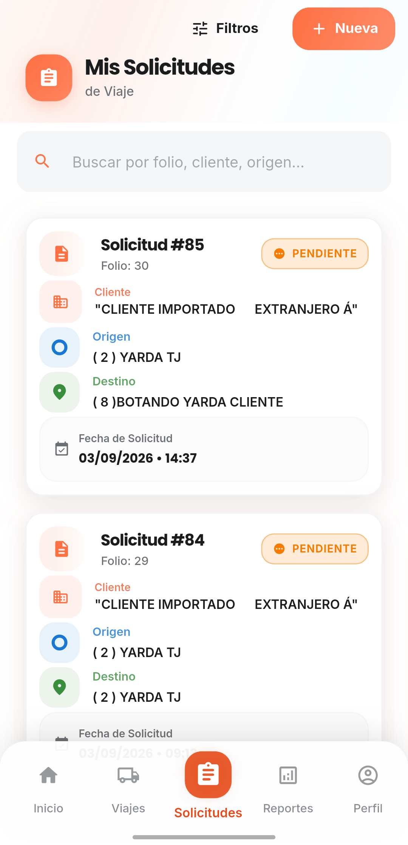
Figura 28. Mis Solicitudes de Viaje
Cada solicitud muestra el número, el folio, el cliente, el origen, el destino, la fecha de solicitud y su estado: «Pendiente», «Aprobada» o «Rechazada».
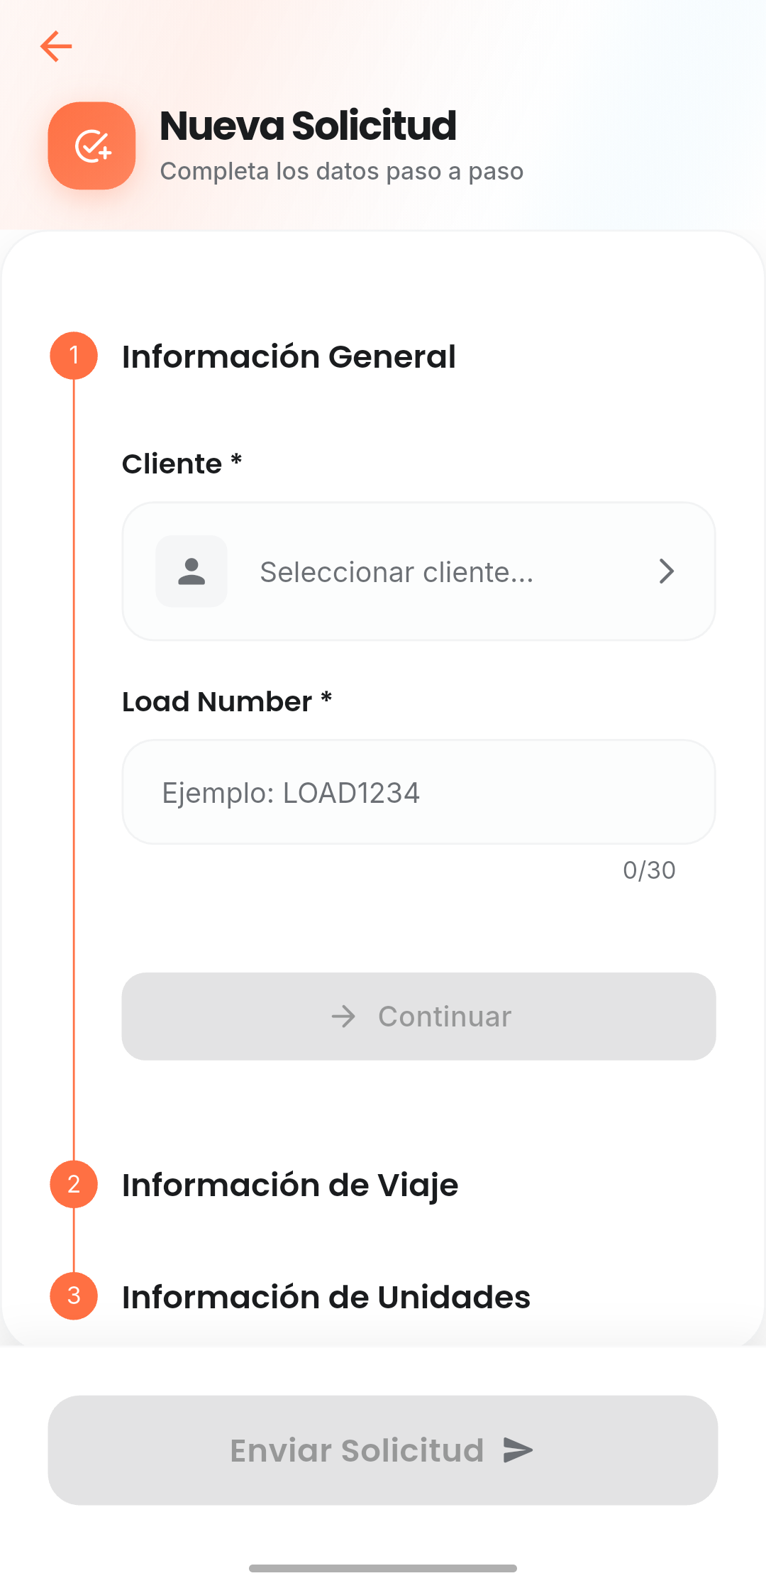
Figura 29. Nueva Solicitud, primer paso
«Nueva» abre una solicitud de tres pasos: «Información General», «Información de Viaje» e «Información de Unidades». En el primero elige el cliente y escribe el «Load Number», que son obligatorios. Al final presione «Enviar Solicitud». Si sale bien, dice «¡Solicitud enviada!».
Al tocar una solicitud se abre su detalle, con el cliente, la ruta, el peso, las fechas y las unidades. Su empresa acepta o cancela la solicitud desde el ERP, y el estado se actualiza solo en su aplicación. Así usted ve si la aceptaron o la rechazaron, aunque el viaje que se genere después no se le asigne a usted.
Importante. Esta pestaña solo aparece activa si su empresa le dio el derecho «Alta Solicitudes Viaje». Si no, la aplicación muestra «Acceso Denegado».

19. Reportar una falla
Una falla de la unidad se reporta desde la pestaña «Reportes» o desde el botón «Reportar Falla» del detalle del trayecto.
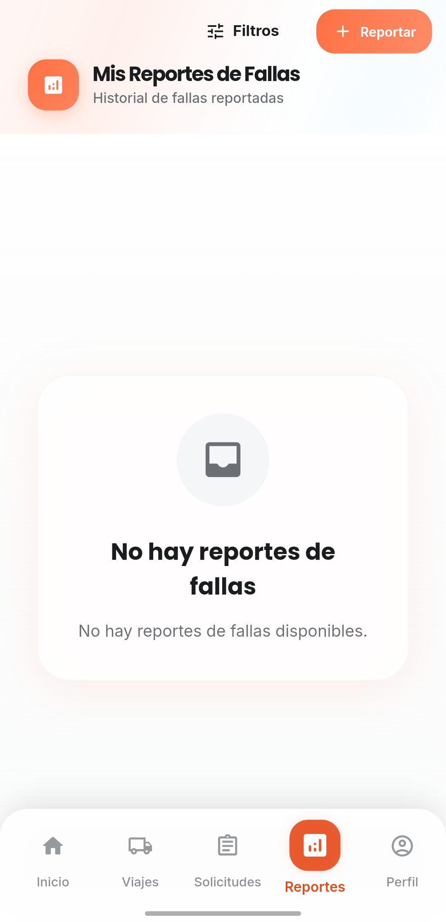
Figura 30. Mis Reportes de Fallas
La lista muestra sus reportes, con folio, código de falla, fecha, unidad y estatus «Pendiente» o «Atendido». Si no hay reportes, dice «No hay reportes de fallas».
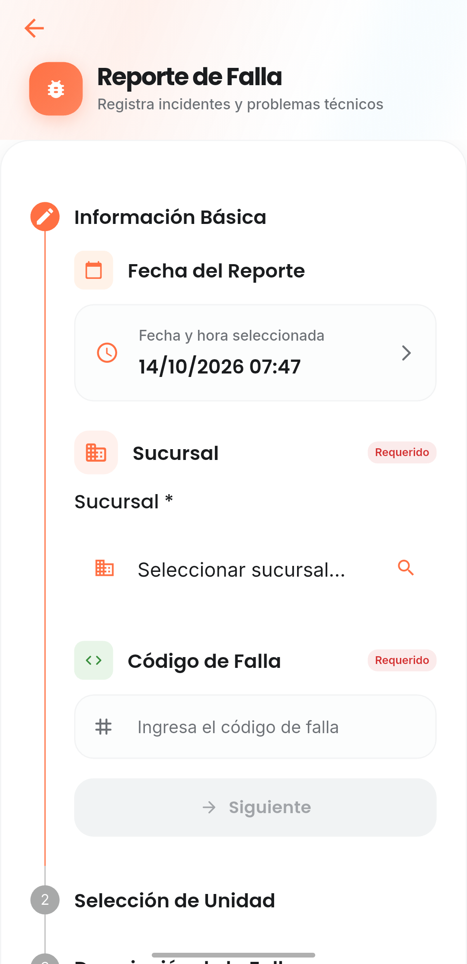
Figura 31. Reporte de Falla, primer paso
Para reportar una falla, presione «Reportar». El reporte tiene cuatro pasos: «Información Básica», «Selección de Unidad», «Descripción de la Falla» y «Evidencia Visual», que es opcional. Al final presione «Crear Reporte». La aplicación le da el folio del reporte, que sirve para dar seguimiento con el área técnica.
Al tocar un reporte de la lista se abre su detalle, con la fecha, la clasificación, la descripción de la falla y las evidencias. Su empresa también puede consultar el reporte desde el ERP.

20. Pedir asistencia
Si necesita ayuda en el camino, use «Centro de Asistencia» en el Inicio.
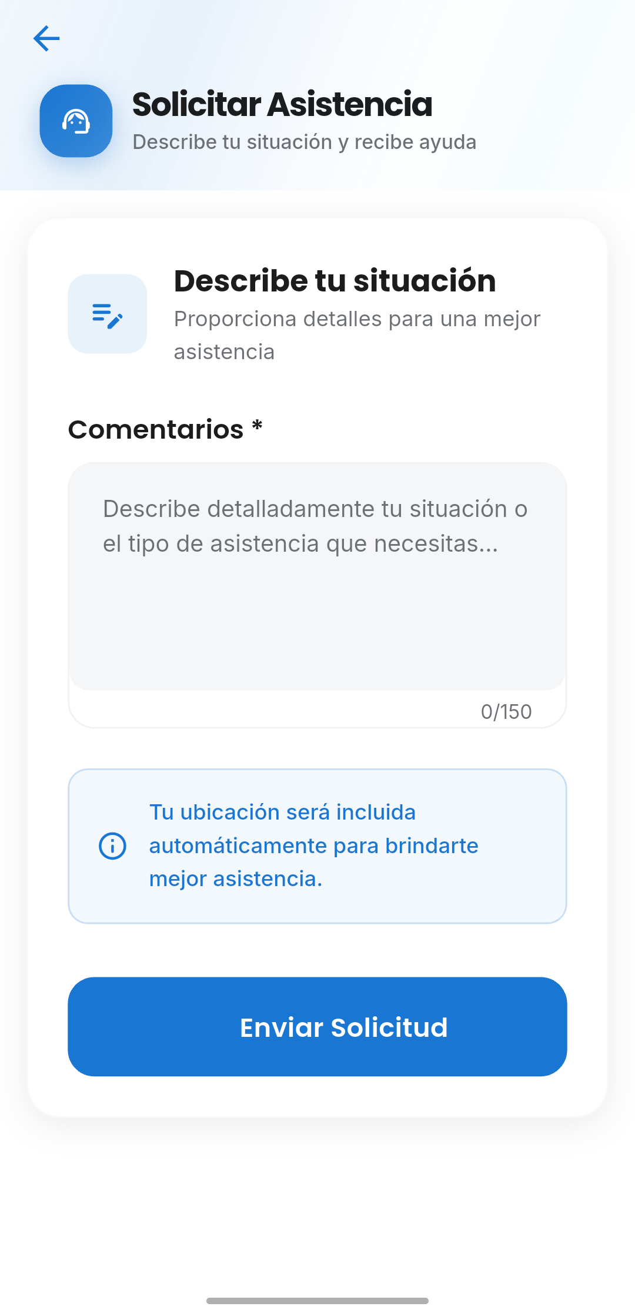
Figura 32. Solicitar Asistencia
- «Solicitud». Describa su situación en «Comentarios», con un mensaje breve de máximo 150 caracteres, y presione «Enviar Solicitud». La aplicación manda su ubicación junto con la solicitud.
- «Historial». Tiene dos pestañas: «Mis Solicitudes» y «Mis Compañeros». Cada solicitud aparece como «Pendiente» o «Atendido».
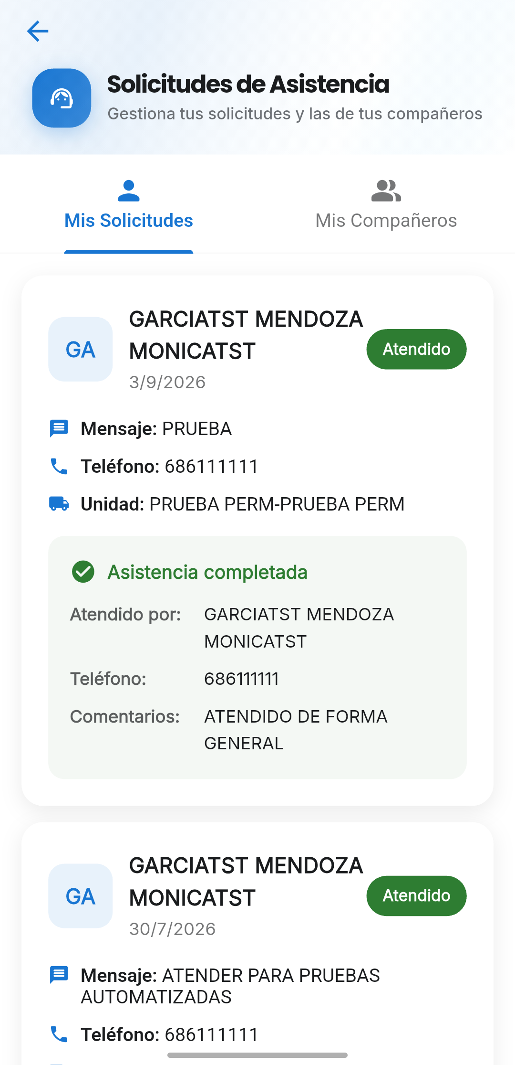
Figura 33. Solicitudes de Asistencia, pestaña «Mis Solicitudes»
En «Mis Solicitudes» ve el mensaje, su teléfono y su unidad. Cuando alguien la atiende, aparece «Asistencia completada», el nombre y teléfono de quien ayudó y su comentario. En «Mis Compañeros» ve las solicitudes de otros operadores, con un botón «Ubicación» que muestra dónde están.
Su solicitud también le llega al personal de su empresa en el ERP, con la ubicación exacta, para que le den seguimiento.
Si ve la solicitud de un compañero y puede ayudarlo, presione «Atender», escriba un comentario, por ejemplo «Voy en camino», y confirme con «Atender Solicitud».

21. Emergencia SOS
«Activar SOS» envía una alerta de emergencia de inmediato. Manda su ubicación, sus datos y el viaje que tiene activo. La alerta sale con un solo toque y la aplicación no pide confirmación.
Importante. Use el botón solo en una emergencia real. Cuando la alerta sale, la aplicación dice «Alerta SOS enviada correctamente». Si tarda más de 30 segundos, dice «Tiempo de espera agotado» y debe intentar de nuevo.

El personal del centro de control ve en el ERP un mapa con la ubicación exacta del operador y le da seguimiento. Además, su empresa puede pedir que el sistema envíe un correo a los contactos de emergencia. Eso se configura en el ERP, como se explica en la Parte 3.

22. Mensajes comunes y qué hacer
Mensaje o situación | Qué significa y qué hacer
No tiene permiso | Su empresa no le activó esa opción. Pida a su administrador que revise sus derechos de Mis Viajes.
Acceso Denegado | Igual que el anterior, pero para una pestaña completa como Viajes, Solicitudes o Reportes.
Permiso denegado. No tienes permisos para realizar esta acción. | Intentó registrar una salida, una llegada o asignar un estatus sin tener el derecho. Avise a su supervisor.
No puedes dar salida manual - Geocerca activada | El trayecto registra solo la salida. Espere a que el sistema la registre.
Ya existe un registro de salida pendiente para este trayecto | Ya hizo ese registro sin internet y está en espera de enviarse. No lo repita.
No se pudo cargar el mapa | Presione «Reintentar» y revise su internet.
No se pudieron obtener coordenadas GPS | Active la ubicación del celular. Mientras no lo haga, la aplicación usa una ubicación por defecto.
Sin conexión | Su celular no tiene internet. Lo que haga se guarda y se envía cuando regrese la señal.
Ya tienes una entrada registrada. Debes registrar salida primero. | Tiene una entrada de turno abierta. Registre primero la salida.
No se puede registrar la solicitud de gasto porque la liquidación del viaje está cerrada. | El viaje ya se liquidó. Hable con su administrador.
Correos no configurados | Su empresa no definió a quién enviar las inspecciones. Pida que lo configuren en el ERP.
Sesión activa encontrada | Tiene la aplicación abierta en otro celular. Si continúa, se cierra la otra.

Parte 3. Para el administrador del ERP

23. Cómo se controla Mis Viajes desde el ERP
Lo que cada operador ve y puede hacer en Mis Viajes se controla desde el ERP de su empresa, con dos cosas.
- Los derechos por operador. Deciden qué opciones tiene cada operador: ver viajes, registrar salidas, subir evidencias, pedir gastos y demás.
- Las configuraciones de Tráfico. Deciden reglas que aplican a todos los operadores: las fechas, los estatus, los límites del listado, los avisos por correo y los formatos de los documentos.
Los cambios que haga en el ERP se reflejan en la aplicación del operador. Si un operador no ve un cambio de derechos, pídale que cierre sesión y vuelva a entrar.
Importante. Todo lo de esta parte se hace en el ERP, dentro de Tráfico > Catálogos > «Parámetros de Configuración». Consulte con su administrador antes de cambiar una configuración, porque aplica a todos los operadores de la empresa.

24. Dar de alta a un operador en Mis Viajes

Activar la aplicación a un operador
El operador se da de alta en el catálogo de operadores del ERP.
Si el operador es nuevo:
1. Entre a Tráfico, Catálogos y «Operadores».
2. Presione «Agregar» y llene los datos del operador, como nombre, correo, teléfono y unidad asignada.
3. Entre a la pestaña «App Móviles» y marque la casilla «MISVIAJES».
4. Guarde. El sistema genera solo el usuario y la contraseña.
5. Entregue esos datos al operador para que inicie sesión en la aplicación.
Si el operador ya existe:
1. Abra su ficha en el catálogo de operadores y presione «Modificar».
2. Entre a la pestaña «App Móviles» y marque la casilla «MISVIAJES».
3. Guarde los cambios. Si todavía no tenía usuario y contraseña, el sistema se los asigna.

Administrar licencias y derechos
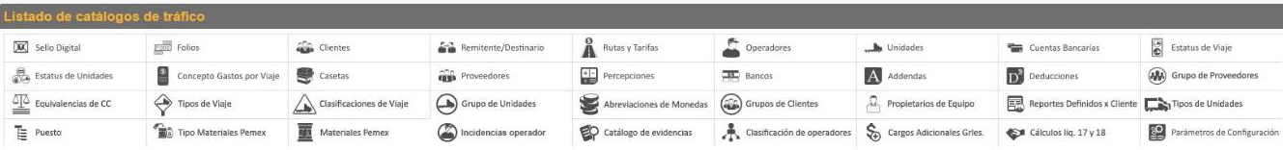
Figura 34. Catálogos de Tráfico en el ERP
Las configuraciones de Mis Viajes están en el ERP, en Tráfico, Catálogos, «Parámetros de Configuración». La ventana tiene varias pestañas. Las de Mis Viajes están en «Apps Móviles».
1. En el ERP entre a Tráfico y luego a Catálogos.
2. Abra «Parámetros de Configuración» y la pestaña «Apps Móviles».
3. En la sección «Mis Viajes», presione «Config. Licencias».
4. En la lista «Usuarios Mis Viajes», elija al operador.
5. Presione «Activar» para darle licencia, o «Desactivar» para quitársela.
6. Presione «Derechos» para elegir lo que ese operador puede hacer en la aplicación.
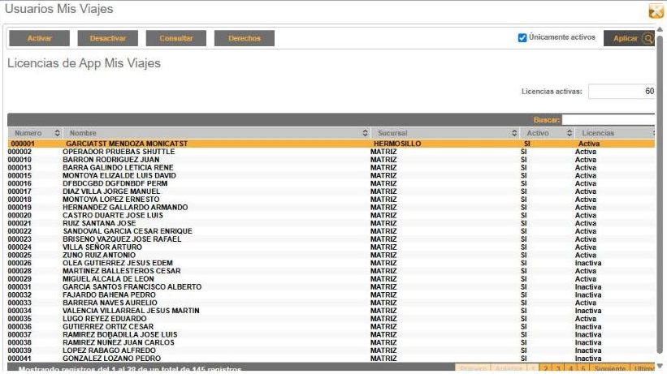
Figura 35. Usuarios Mis Viajes
La lista muestra el número y nombre del operador, su sucursal, si está activo y si su licencia está activa o inactiva. Arriba aparece el total de «Licencias activas». «Únicamente activos» limita la lista a los operadores activos. «Consultar» permite ver los datos de acceso del operador.
Importante. Cada licencia activa es un operador que puede usar la aplicación. Al desactivar la licencia, el operador deja de poder entrar. Si después se vuelve a activar, el sistema genera un usuario y una contraseña nuevos, distintos a los anteriores.

25. Derechos de cada operador
El botón «Derechos» abre la ventana «Asignación de derechos». Es un árbol de cuatro columnas: las opciones principales, y dentro de cada una sus partes. Al marcar una opción se activa. Si desmarca una opción principal, todo lo que tiene dentro deja de funcionar.
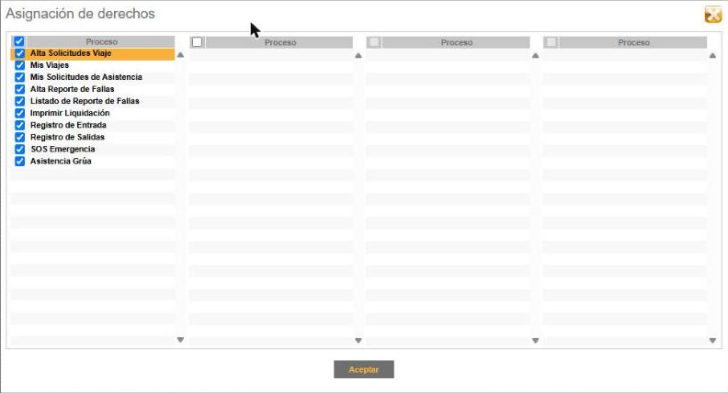
Figura 36. Derechos principales de Mis Viajes
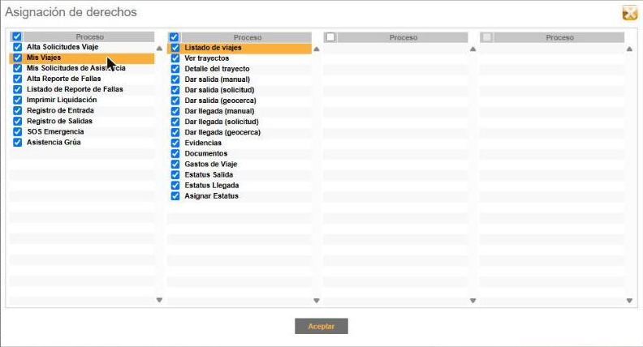
Figura 37. Derechos dentro de «Mis Viajes»

Derechos principales
Derecho en el ERP | Qué cambia en la aplicación
Mis Viajes | Sin este derecho no existe la sección de viajes: no se ven viajes, trayectos ni salidas.
Alta Solicitudes Viaje | Deja usar la pestaña «Solicitudes». Sin él aparece «Acceso Denegado».
Mis Solicitudes de Asistencia | Muestra la tarjeta «Centro de Asistencia» en el Inicio.
Alta Reporte de Fallas | Permite reportar una falla. Sin él, el botón «Reportar» dice «No tiene permiso».
Listado de Reporte de Fallas | Permite ver la pestaña «Reportes». Sin él aparece «Acceso Denegado».
Imprimir Liquidación | Muestra la tarjeta «Gestión de Liquidaciones» en el Inicio.
Registro de Entrada y Registro de Salidas | Permiten registrar la entrada y la salida de turno desde la pantalla «Registro de Operador».
SOS Emergencia | Muestra la tarjeta «Emergencia SOS» en el Inicio.
Asistencia Grúa | Activa la asistencia de grúa.

Derechos dentro de «Mis Viajes»
Derecho en el ERP | Qué cambia en la aplicación
Listado de viajes | Permite entrar a la pestaña «Viajes».
Ver trayectos | Permite abrir los trayectos de un viaje. Sin él dice «No tiene permiso».
Detalle del trayecto | Permite abrir el detalle de un trayecto, también desde el Inicio.
Dar salida (manual) y Dar llegada (manual) | El operador registra la salida y la llegada por sí mismo. En un trayecto con geocerca, es el único derecho que le permite registrar.
Dar salida (geocerca) y Dar llegada (geocerca) | Corresponden al registro automático por ubicación. En el ERP aparecen como derechos, pero el botón del trayecto con geocerca depende del derecho manual.
Dar salida (solicitud) y Dar llegada (solicitud) | El operador no registra directo. El botón avisa al centro de control con la ubicación, y ellos lo registran.
Estatus Salida y Estatus Llegada | El operador elige el estatus al registrar la salida o la llegada. Sin ellos, se usa el estatus fijo de la configuración.
Asignar Estatus | Permite cambiar el estatus de un trayecto. Sin él aparece «Permiso denegado».
Evidencias | Permite subir evidencias. Dentro hay tres: «Evidencia fotográfica» para tomar fotos, «Evidencia Documentos» para elegir archivos y «Firma del cliente».
Documentos | Es el grupo de derechos para ver, descargar y firmar documentos PDF.
Gastos de Viaje | Permite solicitar gastos y ver el balance contra el anticipo. Dentro hay dos: «Solicitar gastos» y «Ver balance gastos/anticipo».

Derechos dentro de «Alta Reporte de Fallas»
El derecho «Alta Reporte de Fallas» también tiene opciones dentro. «Evidencias» permite subir fotos, archivos y firma al reportar una falla. «Documentos» permite ver, descargar y firmar los reportes y comprobantes en PDF.
Importante. Si un derecho de una columna interior está marcado pero el de la columna anterior no, el interior no funciona. Para que una opción aparezca, tienen que estar marcados todos los niveles hasta llegar a ella.

26. Configuraciones de Tráfico que cambian la aplicación
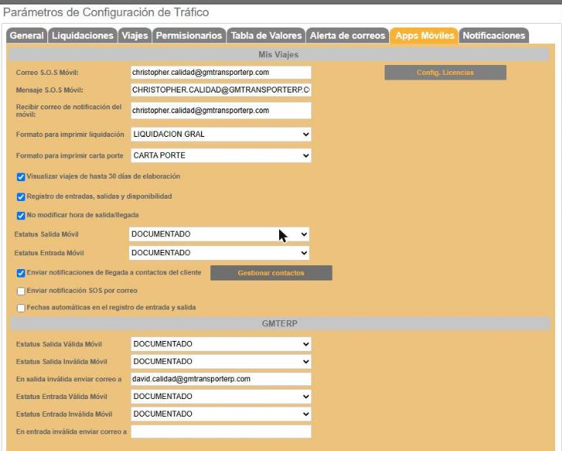
Figura 38. Pestaña «Apps Móviles»
En la pestaña «Apps Móviles», sección «Mis Viajes», están las configuraciones que aplican a todos los operadores de la empresa. Esta tabla explica qué cambia cada una.
Configuración en el ERP | Qué cambia en la aplicación
Visualizar viajes de hasta 30 días de elaboración | Marcada, la lista de viajes y sus filtros solo consultan los últimos 30 días. Sin marcar, consultan los últimos dos meses.
Fechas automáticas en el registro de entrada y salida | Marcada, la fecha y hora de la salida y la llegada se toman de la hora oficial de la sucursal y el operador no las cambia. Sin marcar, el operador las elige, sin poder usar una hora futura.
Estatus Salida Móvil y Estatus Entrada Móvil | Son los estatus fijos que se usan al registrar la salida y la llegada cuando el operador no tiene el derecho de elegirlos.
Formato para imprimir liquidación | Es el formato del PDF que el operador descarga en «Liquidaciones».
Formato para imprimir carta porte | Es el formato del PDF que se genera en la pantalla «Carta Porte».
Enviar notificación SOS por correo | Marcada, al activar el SOS se envía además un correo a los contactos de emergencia. Sin marcar, la alerta solo se registra.
Correo S.O.S Móvil y Mensaje S.O.S Móvil | Son los datos del aviso de emergencia: a quién se avisa y el mensaje.
Enviar notificaciones de llegada a contactos del cliente | Marcada, al registrar la llegada el cliente del viaje recibe un correo. El botón «Gestionar contactos» define a quién se envía.
Recibir correo de notificación del móvil | Es el correo que recibe las notificaciones que genera la aplicación móvil.

Importante. Estas configuraciones aplican a todos los operadores de la empresa. Consulte antes de cambiar una.

27. Seguimiento desde el ERP
Lo que el operador hace en Mis Viajes se puede consultar y atender desde el ERP.
Qué quiere ver o hacer | Dónde está en el ERP
Registro de entradas, salidas y horas del operador | Tráfico, Catálogos, «Operadores». Presione «Imprimir», elija el reporte «Entradas - Salidas» y marque a los operadores. Se puede imprimir en PDF o exportar a Excel. Muestra el inicio y fin de la jornada, y el total de horas productivas.
Solicitudes de asistencia | Llegan a Notificaciones en el ERP. Ahí se ve la solicitud con su ubicación exacta, se escribe un comentario de seguimiento y se marca como atendida.
Alertas SOS | El centro de control ve en el ERP un mapa con la ubicación exacta del operador y le da seguimiento.
Solicitudes de viaje | Tráfico, «Solicitud de Viaje». Cada solicitud se puede «Aceptar», «Consultar» o «Cancelar». El estado se actualiza solo en la aplicación del operador.
Reportes de falla | Tráfico, «Viajes». Abra el viaje en consulta y busque la sección «Reportes de Falla», con el título, la descripción, el tipo de falla, la ubicación y la fecha y hora.

28. Situaciones frecuentes
Lo que pasa | Qué revisar en el ERP
Un operador no ve la pestaña o la tarjeta que esperaba. | En «Derechos», revise que esté marcado el derecho de esa opción y todos los niveles que la contienen.
El operador dice «No tiene permiso» al abrir un viaje. | Revise los derechos «Ver trayectos» y «Detalle del trayecto» dentro de «Mis Viajes».
El operador no puede registrar la salida de un trayecto con geocerca. | El derecho «Dar salida (manual)» no está marcado. En un trayecto con geocerca es el único que permite registrar.
El operador no puede elegir el estatus al registrar la salida. | Revise el derecho «Estatus Salida». Sin él, la aplicación usa el estatus de «Estatus Salida Móvil».
El operador no puede cambiar la hora de salida. | Revise si está marcada «Fechas automáticas en el registro de entrada y salida».
El operador no ve viajes de hace un mes. | Revise si está marcada «Visualizar viajes de hasta 30 días de elaboración».
El SOS se registra, pero no llega el correo. | Revise que esté marcada «Enviar notificación SOS por correo» y que los correos estén capturados.
El PDF de la liquidación o de la carta porte sale con otro formato. | Cambie el formato en «Formato para imprimir liquidación» o «Formato para imprimir carta porte».
Un operador ya no puede entrar a la aplicación. | En «Usuarios Mis Viajes», revise que su licencia esté activa.

